TUẦN 34 Khối 5 (Từ ngày 12/5/2025 đến ngày 16/5/2025)
THỨ | TIẾT | MÔN | TIẾT THỨ | NỘI DUNG BÀI DẠY | UDCNTT | ĐỒ DÙNG DẠY HỌC
Hai  12/5 | 1 | HĐTN | 100 | Sinh hoạt dưới cờ: Kỉ niệm ngày sinh Bác Hồ kính yêu
Hai  12/5 | 2 | Toán | 166 | Bài 72. Ôn tập đo lường (tiết 1) – Trang 119 | Soi bài | Máy tính, máy soi
Hai  12/5 | 3 | Tiếng Việt | 132 | Đọc: Điện thoại di động | Trình chiếu | Máy tính
Hai  12/5 | 4 | Tiếng Việt | 133 | Luyện từ và câu: Luyện tập về liên kết câu trong đoạn văn
Hai  12/5 | 5 | Đạo đức | 34 | Sử dụng tiền hợp lí (Tiết 4)
Hai  12/5 | 6 | Khoa học
Hai  12/5 | 7 | GDTC | 37 | Tiết 4: Động tác hai bước ném rổ bằng một tay trên vai
Ba 13/5 | 1 | Tiếng Việt | 134 | Viết: Viết đoạn văn nêu ý kiến phản đối một sự việc, hiện tượng
Ba 13/5 | 2 | Tiếng anh
Ba 13/5 | 3 | Toán | 167 | Bài 72. Ôn tập đo lường (tiết 2) – Trang 120 | Soi bài | Máy soi
Ba 13/5 | 4 | HĐTN | 101 | Hoạt động giáo dục theo chủ đề: Mơ ước nghề nghiệp của em
Ba 13/5 | 5 | Công nghệ
Ba 13/5 | 6 | TV (BS) | 34 | Luyện tập | Trình chiếu | Máy tính
Ba 13/5 | 7 | Tin học
Tư  14/5 | 1 | Tiếng Việt | 135 | Đọc: Thành phố thông minh Mát-xđa | Trình chiếu | Máy tính, tivi
Tư  14/5 | 2 | Tiếng Việt | 136 | Đọc: Thành phố thông minh Mát-xđa | Trình chiếu | Máy tính, tivi
Tư  14/5 | 3 | LS&ĐL
Tư  14/5 | 4 | Toán | 168 | Bài 73. Ôn tập toán chuyển động đều (tiết 1) – Trang 121 | Soi bài | Máy soi
Tư  14/5 | 5 | Tiếng anh
Tư  14/5 | 6 | Khoa học
Tư  14/5 | 7 | LS&ĐL
Năm  15/5 | 1 | Tiếng Việt | 137 | Viết: Đánh giá, chỉnh sửa đoạn văn nêu ý kiến phản đối một sự việc, hiện tượng
Năm  15/5 | 2 | Tiếng anh
Năm  15/5 | 3 | Toán | 169 | Bài 73. Ôn tập toán chuyển động đều (tiết 2) – Trang 122 | Soi bài | Máy soi
Năm  15/5 | 4 | Âm nhạc
Năm  15/5 | 5 | Mĩ thuật
Năm  15/5 | 6 | Toán (BS) | 34 | Luyện tập | Soi bài | Máy soi
Năm  15/5 | 7 | GDTC | 68 | Tiết 5: Động tác hai bước ném rổ bằng một tay trên vai
Sáu  16/5 | 1 | Toán | 170 | Bài 74. Ôn tập một số yếu tố thống kê và xác suất (Tiết 1) – Trang 123 | Soi bài | Máy soi
Sáu  16/5 | 2 | Tiếng Việt | 138 | Đọc mở rộng
Sáu  16/5 | 3 | Tiếng anh
Sáu  16/5 | 4 | HĐTN | 102 | Sinh hoạt lớp:Sinh hoạt theo chủ đề: Tấm danh thiếp tương lai
Sáu  16/5 | 5
Sáu  16/5 | 6
Sáu  16/5 | 7

TUẦN 34
Thứ Hai ngày 12 tháng 5 năm 2025
Sáng
Tiết 1: Hoạt động trải nghiệm
Sinh hoạt dưới cờ:
KỈ NIỆM NGÀY SINH BÁC HỒ KÍNH YÊU
I. YÊU CẦU CẦN ĐẠT:
- Năng lực đặc thù:
+ Học sinh tham gia chào chờ theo nghi thức trang trọng, nghiêm túc, thể hiện lòng yêu nước, niềm tự hào dân tộc và sự biết ơn đối với các thế hệ cha ông đã hi sinh xương máu để đổi lấy độc lập, tự do cho Tổ quốc.
+ Thể hiện thái độ biết ơn chủ tịch Hồ Chí Minh
+ Biết chia sẻ cảm xúc của mình về Bác
- Năng lực tự chủ, tự học: tham gia lễ chào cờ đầu tuần nghiêm trang, tích cực.
- Năng lực giải quyết vấn đề và sáng tạo: Biết học tập, noi gương và làm theo Bác Hồ.
- Năng lực giao tiếp và hợp tác: Biết chia sẻ với bạn những hiểu biết của mình về Bác Hồ
- Phẩm chất nhân ái: Tôn trọng, yêu quý tất cả các ngành nghề.
- Phẩm chất chăm chỉ: Có tinh thần chăm chỉ lao động, yêu thương và quan tâm đến mọi người.
- Phẩm chất trách nhiệm: Có ý thức nghiêm túc trong lễ chào cờ, nhắc nhở bạn nêu cao tinh thần trách nhiệm của bản thân để tham gia lễ chào cờ.
II. ĐỒ DÙNG , PHƯƠNG TIỆN DẠY HỌC
1.Giáo viên:
- Kế hoạch bài dạy, bài giảng Power point.
- SGK và các thiết bị, học liệu phục vụ cho tiết dạy.
2. Học sinh:
- SGK, vở ghi chép, vật liệu phục vụ cho việc học tập

III. HOẠT ĐỘNG DẠY HỌC
TRƯỚC HOẠT ĐỘNG | TRONG HOẠT ĐỘNG | SAU HOẠT ĐỘNG
- GV và TPT Đội:  + Lựa chọn nội dung, chủ đề sinh hoạt dưới cờ.  + Thiết kế kịch bản, sân khấu.  + Chuẩn bị trang phục, đạo cụ và các thiết bị âm thanh, … liên quan đến chủ đề sinh hoạt.  + Luyện tập kịch bản.  + Phân công nhiệm vụ cụ thể cho các thành viên. | - Tổ chức chào cờ theo nghi thức.  - Sinh hoạt dưới cờ:  + Đánh giá sơ kết tuần 33, nêu ưu điểm, khuyết điểm trong tuần.  + Triển khai kế hoạch mới trong tuần 34.  + Triển khai sinh hoạt theo chủ đề “ước mơ nghê nghiệp”  + Lễ chào kỉ niệm ngày sinh nhật Bác 19/5.  + Cam kết hành động: Chia sẻ tình cảm về Bác và những nghề Bác đã làm. | - HS tham gia sinh hoạt đầu giờ tại lớp học.  - GVCN chia sẻ những hoạt động để kỉ niệm ngày sinh của Bác mà trường và Liên đội sẽ tổ chức. Giao cho BCS lớp phân công nhiệm vụ cho các bạn để tham gia tốt phong trào của trường.  - GV nhắc nhở HS cố gắng ôn tập cho kì thi cuối năm đạt kết quả cao.  - HS cam kết thực hiện.
_________________________________________
Tiết 2: Toán
Bài 72: ÔN TẬP ĐO LƯỜNG (T1)
I. YÊU CẦU CẦN ĐẠT:
1. Năng lực đặc thù:
- Chuyển đổi được các đơn vị đo độ dài, khối lượng, dung tích, thời gian, diện tích, thể tích đã học.
- Thực hiện được các phép tính với số đo các đại lượng đã học.
- Giải quyết được bài toán thực tế liên quan đến các phép tính với số đo các đại lượng đã học.
2. Năng lực chung.
- Năng lực tự chủ, tự học: Chủ động tích cực thực hiện giải được các bài toán đưa ra, HS có thể hình thành và phát triển năng lực tư duy toán học và lập luận toán học.
- Năng lực giải quyết vấn đề và sáng tạo: Vận dụng được kiến thức đã học vào giải các bài tập, bài toán thực tế.
- Năng lực giao tiếp và hợp tác: Có thói quen trao đổi, thảo luận cùng nhau hoàn thành nhiệm vụ dưới sự hướng dẫn của giáo viên.

3. Phẩm chất.
- Phẩm chất chăm chỉ: Ham học hỏi tìm tòi để hoàn thành tốt nội dung học tập.
- Phẩm chất trách nhiệm: Có ý thức trách nhiệm với lớp, tôn trọng tập thể.
II. ĐỒ DÙNG DẠY HỌC
- SGK và các thiết bị, học liệu và đồ dùng phục vụ cho tiết dạy.

III. HOẠT ĐỘNG DẠY HỌC

Hoạt động của giáo viên | Hoạt động của học sinh
1. Khởi động:
- Mục tiêu:
+ Tạo không khí vui vẻ, phấn khởi trước giờ học.
+ Thông qua khởi động, giáo viên dẫn dắt bài mới hấp dẫn để thu hút học sinh tập trung.
- Cách tiến hành:
- GV yêu cầu HS ghi kết quả vào bảng con  a) 4 m² 5 dm² = ……… m²  b) 7 cm² 10 mm² = ……. cm²  c) 14 km² 50 ha = ………. km²  d) 1,3 km = ………. m  - GV yêu cầu HS nhắc lại các đơn vị đo diện tích, thể tích, đơn vị đo khối lượng đã học.  - GV Nhận xét, tuyên dương.  - GV dẫn dắt vào bài mới. | - HS ghi kết quả vào bảng con  a) 4,05 m²  b) 7,1 cm²  c) 14,50 km²  d) 1 300 m  - HS nhắc lại các đơn vị đo diện tích, thể tích, đo khối lượng đã học.  - HS lắng nghe.
2. Hoạt động
- Mục tiêu:
+ Chuyển đổi được các đơn vị đo độ dài, khối lượng, dung tích, thời gian, diện tích, thể tích đã học.
+ Thực hiện được các phép tính với số đo các đại lượng đã học.
- Cách tiến hành:
Bài 1. Tìm các số tựnhiên hoặc số thập phân thích hợp.  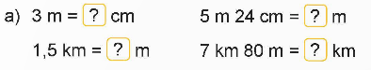  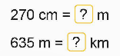  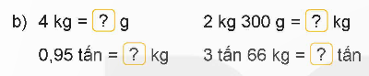  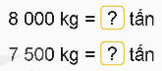  - GV yêu cầu HS đọc đề bài.  - GV mời HS quan sát hình ảnh của bài tập trong SGK trang 58.  - GV yêu cầu HS làm bài vào vở.  - GV yêu cầu 2 HS ngồi kế bên nhau đổi vở, chữa bài cho nhau, cùng thống nhất kết quả.  - GV gọi HS chia sẻ kết quả.  - GV nhận xét.  Bài 2. Tìm số tự nhiên hoặc số thập phân thích hợp.  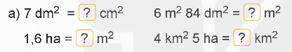  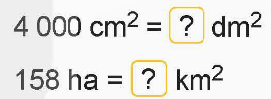  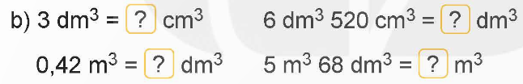  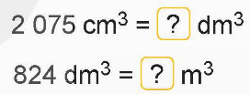  - GV yêu cầu HS đọc yêu cầu của đề bài.  - GV yêu cầu HS làm theo nhóm.  - GV gọi HS chia sẻ kết quả.  - Mời các HS khác nhận xét, bổ sung.  - GV nhận xét tuyên dương (sửa sai). | a) 3 m = 300 cm  1,5 km = 1 500 m  5 m 24 cm = 5,24 m  7 km 80 m = 7,08 km  270 cm = 2,70 m  635 m = 0,635 km  b) 4 kg = 4 000 g  0,95 tấn = 950 kg  2 kg 300 g = 2,300 kg  3 tấn 56 kg = 3,056 tấn  8 000 kg = 8 tấn  7 500 kg = 7,5 tấn  - HS đọc đề bài, cả lớp theo dõi..  - HS quan sát hình ảnh.  - HS làm bài vào vở.  - 2HS đổi vở, chữa bài cho nhau, thống nhất kết quả.  - Các nhóm chia sẻ kết quả.  - Các nhóm khác nhận xét, bổ sung.  - Lắng nghe, (sửa sai nếu có)  a) 7 dm² = 700 cm²  1,6 ha = 16 000 m²  6 m² 84 dm² = 6,84 m²  4 km² 5 ha = 4,05 m²  4 000 cm² = 40 dm²  158 ha = 1,58 km²  b) 3 dm³ = 3000 cm³  0,42 cm³ = 420 dm³  6 dm³ 520 cm³ = 6,520 dm³  5 m³ 68 dm³ = 5,068 m³  2 075 cm³ = 2,075 dm³  824 dm³ = 0,824 m³  - HS đọc yêu cầu của đề bài.  - HS làm bài theo nhóm.  - HS chia sẻ kết quả.  - HS nhận xét bổ sung.  - HS lắng nghe.
3. Vận dụng trải nghiệm.
- Mục tiêu:
+ Củng cố những kiến thức đã học trong tiết học để học sinh khắc sâu nội dung.
+ Vận dụng kiến thức đã học vào thực tiễn. Qua đó HS có cơ hội phát triển năng lực lập luận, tư duy toán học và năng lực giao tiếp toán học.
+ Tạo không khí vui vẻ, hào hứng, lưu luyến sau khi học sinh bài học.
- Cách tiến hành:
Bài 3. SGK trang 119.  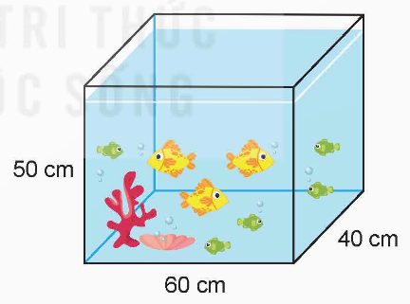  - GV yêu cầu HS đọc yêu cầu bài.  - GV gợi ý cách giải bài toán:  + Chiếc bể có dạng hình gì?  + Để tìm được lượng nước có trong bể trước hết ta tính thể tích của bể.  - GV yêu cầu HS thảo luận nhóm, thống nhất kết quả.  - GV gọi HS nêu kết quả.  - GV nhận xét.  Bài 4. SGK trang 119  - GV yêu câdu HS đọc đề bài.  - GV yêu cầu HS thực hiện cá nhân vào vở.  - GV gọi HS trình bày bài làm của mình.  - GV nhận xét.  - GV nhận xét, tuyên dương.  - GV nhận xét tiết dạy.  - GV dặn dò bài về nhà. | Bài giải  Thể tích bể cá của nhà Nam là:  60 x 40 x 50 = 120 000 (cm³)  Đổi; 120 000 (cm³) = 120 l  Lượng nước có trong bể là;  120 x 90 : 100 = 108 l  Đáp số: 108 l  - HS đọc yêu cầu bài.  - HS lắng nghe.  - HS thảo luận nhóm, thống nhất kết quả.  - HS nêu kết quả.  - HS lắng nghe.  - HS đọc yêu cầu.  - HS thực hiện cá nhân vào vở.  - HS trình bày bài làm của mình.  Bài giải  Lượng nước bể đã hút đi là:  480 x $\frac{5}{8}$ = 300 (m³)  Người ta còn phải hút đi số mét khối nước nữa là:  480 – 300 = 180 (m³)  Đáp số: 180 m³  - HS lắng nghe.
_________________________________________
Tiết 3: Tiếng Việt
ĐỌC: ĐIỆN THOẠI DỊ ĐỘNG
I. YÊU CẦU CẦN ĐẠT.
1. Năng lực đặc thù:
- Đọc thành tiếng: Đọc đúng văn bản thông tin giới thiệu về một vật dụng : Điện thoại di động.
- Đọc hiểu : Nắm được thông tin chính về sự phát triển của điện thoại di động nêu trong bài( kích thước, chức năng,) ; hiểu được quá trình mình ra điện thoại di động thể hiện sức sáng tạo không ngừng của con người để làm ra những vật dụng thông minh,mang lại tiện ích lớn cho cuộc sống.
-Nắm được đặc điểm của văn bản thông tin( giới thiệu về một vật dụng)
2. Năng lực chung.
- Năng lực tự chủ, tự học: Tích cực tập đọc, cố gắng luyện đọc đúng, luyện đọc diễn cảm tốt.
- Năng lực giải quyết vấn đề và sáng tạo: Nâng cao kĩ năng tìm hiểu ý nghĩa nội dung bài đọc và vận dụng vào thực tiễn.
- Năng lực giao tiếp và hợp tác: Phát triển năng lực giao tiếp trong trả lời các câu hỏi và hoạt động nhóm.
3. Phẩm chất.
- Phẩm chất nhân ái: Thông qua bài đọc, biết yêu quý bạn bè, tích cực hoạt đọng tập thể.
- Phẩm chất chăm chỉ: Có ý thức tự giác tập đọc, trả lời các câu hỏi.
- Phẩm chất trách nhiệm: Biết giữ trật tự, lắng nghe và học tập nghiêm túc.
II. ĐỒ DÙNG DẠY HỌC VÀ HỌC LIỆU.
- Kế hoạch bài dạy, bài giảng Power point.
- SGK và các thiết bị, học liệu phụ vụ cho tiết dạy.
III. HOẠT ĐỘNG DẠY HỌC.
Hoạt động của giáo viên |  | Hoạt động của học sinh
1. Khởi động:
- Mục tiêu:
+ Tạo không khí vui vẻ, khấn khởi trước giờ học.
+ Kiểm tra kiến thức đã học của học sinh ở bài trước.
+ Giúp HS chia sẻ những điều đã biết về điện thoại di động trong thời gian liên tục và kéo dài.
- Cách tiến hành:
a. Ôn lại kiến thức cũ.  -GV gọi 2 HS đọc 2 đoạn trong tập đọc bài : Giờ Trái Đất và trả lời câu hỏi  ? Sự kiện Giờ Trái Đất được tổ chức như thế nào?  ? Sự kiện Giờ Trái Đất đã mang lại lợi ích gì cho môi trường sống của chúng ta? |  | - 2 HS lên bảng đọc và trả lời câu hỏi  -HS lắng nghe
- GV Nhận xét, tuyên dương.
b. Khởi động
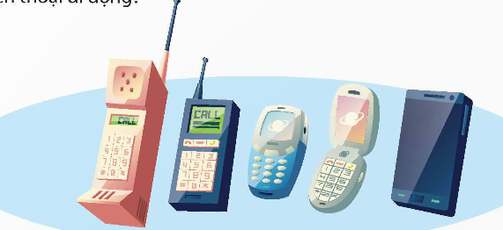  -GV yêu cầu HS quan sát bức tranh chia sẻ những điều đã biết về điện thoại di động?  - GV nhắc HS và dẫn dắt vào bài mới.  Chúng ta vừa chia sẻ rất nhiều thông tin về điện thoại di động. Tìm hiểu bài đọc Điện thoại di động chúng ta sẽ có thêm những hiểu biết về sự ra đời của điện thoại di động, sự phát triển của điện thoại di động cho đến ngày nay. |  | -HS chia sẻ: gọi điện, nhắn tin,….  -HS lắng nghe
2. Khám phá.
- Mục tiêu: Học sinh biết cách đọc văn bản thông tin giới thiệu về một vật dụng.
- Cách tiến hành:
2.1. Hoạt động 1: Luyện đọc.  - GV đọc mẫu lần 1: Giáo viên đọc toàn bài đọc rõ ràng, rành mạch nhấn giọng ở những từ ngữ thể hiện sự phát triển của điện thoại di động về kích thước ( từ chỗ được gọi là cục gạch đến nhỏ gọn, có thể bỏ vừa túi áo) về những chức năng thay thế hàng loạt dụng cụ khác nhau ( chụp ảnh, nghe nhạc, xem phim….)  - GV HD đọc: Đọc cả bài, Cần biết nhấn giọng ở những từ ngữ thể hiện sự phát triển của điện thoại di động.  - Gọi 1 HS đọc toàn bài.  - GV chia đoạn:  + Đoạn 1: Từ đầu đến cục gạch to tưởng như thế.  + Đoạn 2: Phần còn lại.  - GV gọi 2 HS đọc nối tiếp theo đoạn.  - GV hướng dẫn luyện đọc từ khó: Mác – tin Cúp – pơ,ki- lô – gam,….  - GV hướng dẫn luyện đọc câu:  Ngày 3 tháng 4 năm1973, / nhà phát minh Mác – tin Cúp – pơ /thực hiện cuộc gọi với phiên bản đầu tiên/ của điện thoại di động  “ cục gạch” /vì nó nặng tới 1,1 ki- lô-gam.//  - GV HD đọc đúng và nhấn giọng ở một số từ ngữ  - GV mời 2 HS đọc nối tiếp đoạn.  - GV mời HS đọc cả bài  - GV nhận xét tuyên dương. |  |  | - Hs lắng nghe GV đọc.  - HS lắng nghe giáo viên hướng dẫn cách đọc.  - 1 HS đọc toàn bài.  - HS quan sát và đánh dấu các đoạn.  - 2 HS đọc nối tiếp theo đoạn.  - HS đọc từ khó.  - 2-3 HS đọc câu.  - HS lắng nghe cách đọc đúng ngữ điệu.  - 3 HS đọc nối tiếp theo đoạn.  -1 -2 HS đọc cả bài
3. Luyện tập.
- Mục tiêu: +Nhận biết được thông tin chính xác về sự phát triển của điện thoại di động nêu trong bài ( kích thước, chức năng )
+ Hiểu được quá trình phát minh ra điện thoại di động thể hiện sức sáng tạo không ngừng của con người để làm ra những vật dụng thông minh, mang tiện ích lớn cho cuộc sống.
- Cách tiến hành:
3.1. Giải nghĩa từ.  - GV yêu cầu HS đọc thầm bài 1 lượt, tìm trong bài những từ ngữ nào khó hiểu thì đưa ra để GV hỗ trợ.  - Ngoài ra GV đưa ra một số từ ngữ giải nghĩa từ cho HS  + Mác- tin Cúp – pơ: người nghiên cứu chế tạo điện thoại di động đầu tiên vào năm 1972 -1973.  + Hệ thống định vị toàn cầu( ứng dụng trên điện thoại dị động): hệ thống xác định vị trí của người dùng, dẫn đường, tìm đường đi, xem bản đồ mọi nơi trên thế giới,… | - HS đọc thầm cá nhân, tìm các từ ngữ khó hiểu để cùng với GV giải nghĩa từ.  - HS nghe giải nghĩa từ
3.2. Tìm hiểu bài.  - GV gọi HS đọc và trả lời lần lượt các câu hỏi trong sgk. Đồng thời vận dụng linh hoạt các hoạt động nhóm bàn, hoạt động chung cả lớp, hòa động cá nhân,…  - GV hỗ trợ HS gặp khó khăn, lưu ý rèn cách trả lời đầy đủ câu.  - GV gọi HS đọc đoạn 1  + Câu 1: Giới thiệu cuộc gọi đầu tiên bằng điện thoại di động( người gọi, thời điểm thực hiện cuộc gọi )  + Câu 2: Tìm trong bài những thông tin về điện thoại di động : khối lượng của điện thoại di động, chức năng của điện thoại di động.  -GV giải thích rõ yêu cầu câu hỏi 2yêu cầu tìm thông tin về khối lượng và chức năng của điện thoại di động.  -GV chia lớp thành 4 nhóm  -GV hướng dẫn HS làm việc nhóm: trao đổi và ghi vào phiếu học tập thông tin về điện thoại di động  Phiếu học tập  -GV mời HS lên trình bày  -GV nhận xét, kết luận, tuyên dương  -GV gọi Hs đọc đoạn 2  + Câu 3: Trong các chức năng của điện thoại di động được nói tới trong bài, em thích chức năng nào nhất? Vì sao?  -GV nhận xét,tuyên dương, tóm tắt ý kiến: chức năng của điện thoại di động đó là chụp ảnh, nghe nhạc, chơi trò chơi điện tử, xem phim, gọi điện bằng hình ảnh,…. thích chức năng chụp ảnh vì lưu lại được những hình ảnh khi đi du lịch, khi gặp gỡ người thân, bạn bè những dịp lễ Tết, sinh nhật thích chức năng gọi điện bằng hình ảnh vì nhìn thấy được người nói chuyện với mình…  + Câu 4: Theo em, một ngày nay con người sẽ gặp những khó khăn gì nếu không có điện thoại di động?  - GV nhận xét, tuyên dương, kết luận:  Những khó khăn khi không có điện thoại di động đó là không thể liên lạc, kết nối với người cần một cách nhanh chóng kịp thời, không thể gọi điện bằng hình ảnh( nhìn thấy nhau khi gọi điện) nhắn tin thoại, tin bằng chữ muốn nhắn tin, thông báo cho ai phải viết ra giấy viết thư rồi gửi bưu điện, muốn xem phim, nghe nhạc ở nhà cần đầu đĩa máy chiếu,….  - GV mời HS tự tìm và nêu nội dung bài bài học.  - GV nhận xét và chốt: Ngày nay, do nhu cầu thông tin liên lạc cần nhanh chóng, kịp thời, các thông tin dữ liệu cần gửi đi chia sẻ cho người khác cùng lúc. Nếu không có điện thoại di động thì những việc trên khó có thể thực hiện được. Nếu cô muốn thực hiện được thì cần rất nhiều thời gian và cần nhiều phương tiện khác hỗ trợ,…. Cũng thật khó khi không có điện thoại di động. Ngoài ra tuy ĐTDĐ có rất nhiều tiện ích nhưng cũng có rất nhiều cái hại….. | - HS đọc câu hỏi, suy nghĩ trả lời lần lượt các câu hỏi:  -1 HS đọc  +Cuộc gọi đầu tiên bằng điện thoại di động do Mác – tin Cúp- pơ thực hiện.  + Thời điểm thực hiện cuộc gọi là ngày 3 tháng tư năm 1973.  -1 HS đọc câu hỏi  -HS chia nhóm  -HS trao đổi thông tin và điền vào phiếu học tập  -Đại diện 2 nhóm trình bày ý kiến  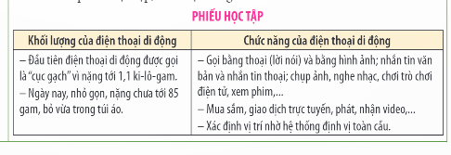  -Nhóm khác nhận xét, bổ sung\  -1 HS đọc  -HS hỏi đáp nhau  ? Chức năng của di động là gì? – Gọi điện cho nhau bao gồm cả tiếng và hình ảnh vì bố tớ đi làm xa gọi như này tớ sẽ nhìn được hình ảnh bố  -chụp ảnh, nghe nhạc, chơi trò chơi, xem phim, ......  -HS khác nhận xét, bổ sung  -HS lắng nghe  .  -1 HS đọc yêu cầu  3-4 HS trả lời:Không thể liên lạc, không nhắn tin được, không gọi điện được bằng hình ảnh, không xem được tin tức,....  -HS khác nhận xét, bổ sung  -HS lắng nghe  - 2-3 HS tự rút ra nội dung bài học  - 3-4 HS nhắc lại nội dung bài học.
  Khối lượng của ĐTDĐ | Chức năng của ĐTDĐ
4. Vận dụng trải nghiệm.
- Mục tiêu:
+ Củng cố những kiến thức đã học trong tiết học để học sinh khắc sâu nội dung.
+ Tạo không khí vui vẻ, hào hứng, lưu luyến sau khi học sinh bài học.
- Cách tiến hành:
- GV yêu cầu HS suy nghĩ cá nhân và nêu cảm xúc của mình sau khi học xong bài “Điện thoại di động”  - Nhận xét, tuyên dương.  - GV nhận xét tiết dạy.  - Dặn dò bài về nhà. |  | - HS suy nghĩ cá nhân và đưa ra những cảm xúc của mình.  - VD:  + Học xong bài“Điện thoại di động”, em thây rất thú vị vì đã giúp em biết thêm chức năng của điện thoại.  + Có ý thức sử dụng điện thoại công nghệ đúng cách, không gây hại cho bản thân,….  +Điện thoại di động có rất nhiều chức năng tiện ích cho cuộc sống,….  - HS lắng nghe, rút kinh nghiệm.
__________________________________
Tiết 4: Tiếng Việt
LUYỆN TẬP VỀ LIÊN KẾT CÂU TRONG ĐOẠN VĂN
I. YÊU CẦU CẦN ĐẠT.
1. Năng lực đặc thù:
- Biết sử dụng các biện pháp so sánh, nhân hóa, điệp từ, điệp ngữ.
- Cảm nhận được những trí tuệ có vai trò quan trọng được thể hiện trong ngữ liệu của bài tập thông qua các liên kết câu trong đoạn văn.
- Góp phần phát triển năng lực ngôn ngữ.
- Biết vận dụng bài học vào thực tiễn cuộc sống.
2. Năng lực chung.
- Năng lực tự chủ, tự học: Tích cực học tập, tiếp thu kiến thức để thực hiện tốt nội dung bài học.
- Năng lực giải quyết vấn đề và sáng tạo: Nâng cao kĩ năng tìm hiểu liên kết câu bằng cách lặp từ ngữ, dùng từ nối, dùng từ ngữ thay thế ứng dụng vào thực tiễn.
- Năng lực giao tiếp và hợp tác: Phát triển năng lực giao tiếp trong hoạt động nhóm.
3. Phẩm chất.
- Phẩm chất nhân ái: Thông qua bài học, biết yêu quý bạn bè và đoàn kết trong học tập.
- Phẩm chất chăm chỉ: Có ý thức tự giác trong học tập, trò chơi và vận dụng.
- Phẩm chất trách nhiệm: Biết giữ trật tự, lắng nghe và học tập nghiêm túc.
II. ĐỒ DÙNG DẠY HỌC.
- Kế hoạch bài dạy, bài giảng Power point.
- SGK và các thiết bị, học liệu phụ vụ cho tiết dạy.
III. HOẠT ĐỘNG DẠY HỌC.
Hoạt động của giáo viên | Hoạt động của học sinh
1. Khởi động:
- Mục tiêu:
+ Tạo không khí vui vẻ, khấn khởi trước giờ học.
+ Kiểm tra kiến thức đã học của học sinh ở bài trước.
- Cách tiến hành:
* Ôn lại kiến thức cũ  - GV mời 2 HS nêu một số cách liên kết câu trong văn bản?  - GV nhận xét  * Khởi động  GV tổ chức trò chơi Ai nhanh hơn  -GV chọn HS chia số HS làm 2 đội chơi.  -GV nêu luật chơi và cách chơi:  + Hai đội cùng nghe bài hát có nhan đề Chiến binh xanh sau khi nghe xong bài hát, 2 đội thi sẽ phải chỉ ra ý nghĩa của bài hát và các từ ngữ có tác dụng nối kết các câu trong bài hát. Đội chiến thắng là đội chỉ ra được đúng và nhanh từ ngữ liên kết câu trong bài hát.  -GV tuyên dương HS  - GV dẫn dắt vào bài mới.  Trong trò chơi vừa rồi, cả lớp có cơ hội rèn luyện hiểu biết về kép liên kết để củng cố thêm kiến thức về phép liên kết giúp các con. Giúp các em viết đoạn văn chặt chẽ, súc tích chúng ta học bài: Luyện tập về liên kết câu trong đoạn văn. | -2 HS lên bảng  -HS nhận xét  - HS tham gia chơi  - HS lắng nghe.  -HS chơi: Phép lặp : từ ngữ “rác”, “ chiến binh xanh”, “ Kol siêu phàm”, “hành trình xanh” dùng từ ngữ thay thế : “cứ thế này” thay cho “rác ở khắp nơi”.  - Nêu đội chiến thắng  -HS lắng nghe
2. Luyện tập.
- Mục tiêu:
+ Ôn lại những phép liên kết đã học: liên kết câu bằng cách lặp từ ngữ, liên kết câu bằng cách dùng từ nối, liên kết câu bằng cách dùng từ ngữ thay thế.
- Chỉ ra được cách sử dụng phép liên kết câu trong đoạn văn.
+ Góp phần phát triển năng lực ngôn ngữ.
- Cách tiến hành:
Bài 1Tìm trong đoạn văn, những từ ngữ có tác dụng liên kết câu và xếp vào nhóm thích hợp.  -GV gọi HS đọc đoạn văn  -GV yêu cầu HS tìm từ ngữ liên kết câu  - Mời các HS khác nhận xét, bổ sung.  - GV nhận xét kết luận và tuyên dương.  -Gv yêu cầu HS xếp các từ ngữ vào các nhóm thích hợp.  -GV nhận xét, tuyên dương, GV cung cấp thông tin về trí tuệ nhân tạo  Bài 2. Những đoạn văn dưới đây đã dùng không đúng từ ngữ để liên kết câu. Hãy tìm cách sửa lại cho đúng.  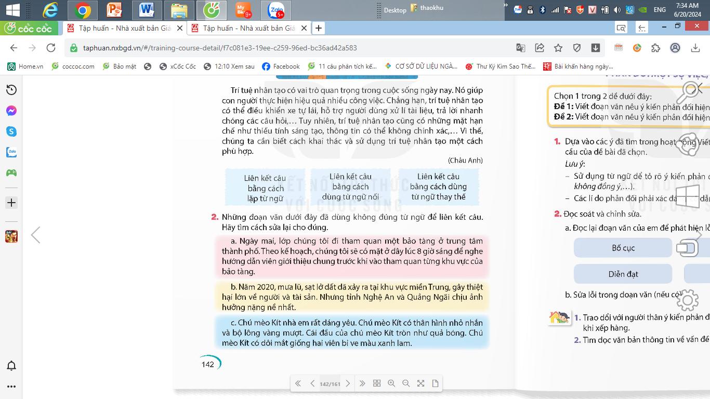  ? Bài yêu cầu gì?  -GV hướng dẫn HS thực hiện yêu cầu: khác với đoạn văn trong bài tập 1, cả 3 đoạn văn ở trong bài tập 2 đều mắc lỗi sử dụng từ ngữ liên kết câu. Để phát hiện lỗi sai, các em hãy đọc kỹ bài tập dùng bút chì, gạch nỗi liên kết, sau đó tìm cách sửa lỗi.  -GV mời HS nhận xét  -GV nhận xét, tuyên dương  Bài 3  Viết đoạn văn( 3 đến 4 câu )về tác dụng của phương tiện thông tin hiện đại đối với đời sống con người, trong đó có sử dụng ít nhất một cách liên kết câu đã học.  -GV hướng dẫn HS viết  -GV nhận xét  -GV có thể hỏi HS:  +Các câu trong đoạn văn có liên kết với nhau không vì sao?  +Câu 1 và câu 2 liên kết với nhau bằng cách nào?  +Câu 2 và câu 3 liên kết với nhau bằng cách nào? |  | -1 HS đọc  -Cả lớp thảo luận N2 trả lời câu hỏi  -3-4 HS trả lời: Những từ ngữ có tác dụng liên kết câu  + nó thay thế trí tuệ nhân tạo liên kết câu 1 - câu 2  +trí tuệ nhân tạo trong câu 1 được lặp lại trong câu 3, 4, 5.  +Chẳng hạn : nối câu 2 – câu 3  +tuy nhiên : nối câu 3 – câu 4  + Vì thế : nối câu 4 – câu 5  -HS khác nhận xét, bổ sung  -1 HS trả lời  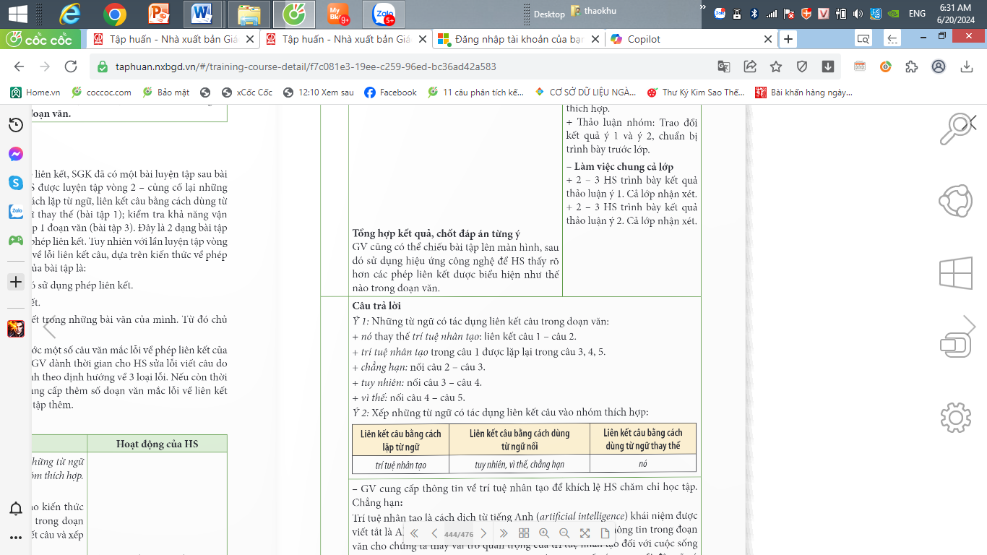  -HS nhận xét  -HS lắng nghe  -1 HS đọc đầu bài  -Bài yêu cầu tìm lỗi sai của việc sử dụng từ ngữ liên kết và sửa lại lỗi sai  -1 Hs đọc các đoạn bài tập 2  -HS dùng bút chì gạch chân  -3 – 4 HS lên trình bày  a. Lỗi: dùng đại từ (ở) đây thay thế cho một bảo tàng ở trung tâm thành phố không phù hợp.  Cách sửa: thay đại từ đây bằng đại từ đó.  b. Lỗi dùng từ Nhưng để nối kết hai câu là không hợp lí.  Cách sửa: (1) Thay từ Nhưng bằng Trong đó để biểu thị hai tỉnh Nghệ An và Quảng Ngãi thuộc về miền Trung.  (2) Thay từ Nhưng bằng Đặc biệt để nhấn mạnh.  c. Lỗi: cụm từ chú mèo Kít lặp lại 3 lần. Điều này thể hiện vốn từ của người viết chưa phong phú.  Cách sứ: Thay cụm từ chú mèo Kít bằng một số từ ngữ có nghĩa tương tự.  Chú ta , mèo Kít, Kít, cậu ta, kẻ khiến loài chuột phải khiếp sợ này, anh chàng nghịch ngợm nhất nhà, người bạn thân thiết của em.  -HS nhận xét, bổ sung  -1 HS đọc đầu bài  -HS viết vào vở  -3-4 HS đọc trước lớp  -HS trả lời
  Liên kết câu bằng cách lặp từ ngữ | Liên kết câu bằng cách dùng từ ngữ nối | LK câu bằng cách dùng từ ngữ thay thế
4. Vận dụng trải nghiệm.
- Mục tiêu:
+ Củng cố những kiến thức đã học trong tiết học để học sinh khắc sâu nội dung.
+ Vận dụng kiến thức đã học vào thực tiễn.
+ Tạo không khí vui vẻ, hào hứng, lưu luyến sau khi học sinh bài học.
- Cách tiến hành:
- GV tổ chức vận dụng bằng trò chơi “Ai nhanh – Ai đúng”.  + GV chuẩn bị một số đoạn văn trong đó có sử dụng từ ngữ liên kết câu để lẫn lộn trong hộp.  + Chia lớp thành 2 nhóm, của một số đại diện tham gia (nhất là những em còn yếu)  + Yêu cầu các nhóm cùng nhau chọn đoạn văn có trong hộp dán trên bảng phân loại theo bảng sau:  Đội nào tìm được đúng,nhiều hơn sẽ thắng cuộc.  - Nhận xét, tuyên dương. (có thể trao quà,..)  - GV nhận xét tiết dạy.  - Dặn dò bài về nhà. | - HS tham gia để vận dụng kiến thức đã học vào thực tiễn.  - Các nhóm tham gia trò chơi vận dụng.  - HS lắng nghe, rút kinh nghiệm.
__________________________________________
Chiều
Tiết 5: Đạo đức
BÀI 8: SỬ DỤNG TIỀN HỢP LÝ (TIẾT 4)
I. YÊU CẦU CẦN ĐẠT:
1. Năng lực đặc thù: Sau bài học, học sinh sẽ:
- Nêu được một số biểu hiện của việc sử dụng tiền hợp lí.
- Biết vì sao phải sử dụng tiền hợp lí.
- Nêu được cách sử dụng tiến hợp lí.
- Thực hiện được việc sử dụng tiên hợp lí.
- Góp ý với bạn bè để sử dụng tiền hợp lí.
2. Năng lực chung.
- Năng lực tự chủ, tự học: lắng nghe, trả lời câu hỏi, làm bài tập tình huống về cách sử dụng tiền hợp lý.
- Năng lực giải quyết vấn đề và sáng tạo: tham gia trò chơi, vận dụng, giải quyết được các tình huống liên quan đến cách sử dụng tiền.- Năng lực điều chỉnh hành vi: biết điều chỉnh những hành vi chưa đúng của bản thân và tác động điều chỉnh hành vi của bạn bè để có kế hoạch và thực hiện được việc sử dụng tiền hợp lí.
- Năng lực tham gia các hoạt động kinh tế – xã hội: bước đầu biết tìm hiểu và tham gia một số hoạt động quản lí lí tài chính cá nhân: mua sắm, tiết kiệm, tạo nguồn thu nhập cá nhân... phù hợp với lứa tuổi.
3. Phẩm chất.
- Phẩm chất trách nhiệm: Tự giác có trách nhiệm trong việc sử dụng tiền hợp lý.
- Phẩm chất nhân ái: Có ý thức giúp đỡ lẫn nhau trong hoạt động nhóm để hoàn thành nhiệm vụ.
- Phẩm chất chăm chỉ: Chăm chỉ suy nghĩ, trả lời câu hỏi; làm tốt các bài tập.
II. ĐỒ DÙNG DẠY - HỌC:
- Kế hoạch bài dạy, bài giảng Power point.
- SGK và các thiết bị, học liệu phục vụ cho tiết dạy.

III. CÁC HOẠT ĐỘNG DẠY - HỌC CHỦ YẾU:
Hoạt động của giáo viên |  | Hoạt động của học sinh
1. HĐ mở đầu: (3-5p)
- Mục tiêu: Tạo không khí vui vẻ, phấn khởi trước giờ học.
- Cách tiến hành:
- GV tổ chức cho HS tham gia trò chơi Đuổi hình bắt chữ: Những hình ảnh sau gợi cho em liên tưởng tới câu thành ngữ nào?  + Hình ảnh bàn tay đưa tiền và bàn tay nhận bát cháo: Tiền trao cháo múc.  + Hình ảnh dòng tiền chảy vào nhà: Tiền vào như nước.  + Hình ảnh bàn tay cầm tiền vung qua đầu: Vung tay quá trán.  +...  - GV hỏi: Em hiểu như thế nào về những câu thành ngữ đó?  - GV nhận xét, kết luận và dẫn vào tiết học mới.  - GV ghi bảng tên bài. |  | - HS lắng nghe để thực hiện trò chơi.  - HS xung phong trả lời.  - HS lắng nghe.
2. HĐ Luyện tập
- Mục tiêu: HS kết nối được những điều đã học với thực tiễn cuộc sống bằng những việc làm cụ thể liên quan tới việc sử dụng tiền.
- Cách tiến hành:
Hoạt động 1. Thử tài chi tiêu (20 phút)  - GV tổ chức cho HS làm việc cá nhân để thực hiện bài tập vận dụng số 1 trong SGK (mục 1 phần Vận dụng).  - GV mời học sinh trả lời câu hỏi.  - GV nhận xét, kết luận.  Lần lượt một số HS trong lớp trình bày kết quả thực hiện nhiệm vụ. Các HS khác lắng nghe, quan sát, nhận xét, đánh giá, bình chọn cách chi tiêu của bạn nào hợp lí hơn. |  | - HS đọc thông tin, ghi kết quả thảo luận vào nháp/phiếu học tập.  - HS xung phung trả lời các câu hỏi.  - HS lắng nghe
Hoạt động 2. Lập bảng theo dõi chi tiêu  - GV chiếu một số sản phẩm của HS (bài tập vận dụng số 2 trong SGK – mục 2 phần Vận dụng), mời HS thuyết trình về sản phẩm của mình.  - GV nhận xét, lấy một số sản phẩm làm căn cứ để đánh giá quá hợp lí hơn. trinh/ đánh giá định kì môn học. |  | - HS quan sát và chuẩn bị bài thuyết trình.  - Các HS thuyết trình.  - HS chia sẻ kết quả thảo luận. HS khác nhận xét, bổ sung.  - HS lắng nghe
3. HĐ vận dụng, trải nghiệm:
- Mục tiêu:
+ Vận dụng vào thực tiễn để thực hiện việc sử dụng tiền hợp lý.
- GV tổ chức vận dụng bằng cách thi The Voice lớp  - Nhận xét, tuyên dương.  - GV nhận xét tiết dạy.  - Dặn dò bài về nhà. | - HS tham gia bốc thăm trả lời những nội dung liên quan đến việc sử dụng tiền hợp lý.
____________________________________
Tiết 7: Giáo dục thể chất
ĐỘNG TÁC HAI BƯỚC NÉM RỔ BẰNG MỘT TAY TRÊN VAI
(TIẾT 4)
I. YÊU CẦU CẦN ĐẠT
1. Về phẩm chất:
- Ôn hai bước ném rổ bằng một tay trên vai. Trò chơi “ Tiếp sức ném rổ”. Hs thức thực hiện được động tác để thực hiện nhiệm vụ học tập.
- Đoàn kết, nghiêm túc, tích cực trong tập luyện và hoạt động tập thể.
- Tích cực tham gia các trò chơi vận động, có trách nhiệm trong khi chơi trò chơi và hình thành thói quen tập luyện TDTT.
- Về năng lực chung:
  - Năng lực chung:
- Tự chủ và tự học: Tự ôn lại động tác hai bước ném rổ bằng một tay trên vai ở nhà.
- Giao tiếp và hợp tác: Thông qua các hoạt động nhóm để thực hiện các động tác và trò chơi.
  - Năng lực đặc thù:
- NL chăm sóc SK: Biết thực hiện vệ sinh sân tập, thực hiện vệ sinh cá nhân để đảm bảo an toàn trong tập luyện. Biết điều chỉnh trang phục để thoải mái và tự tin khi vận động, biết điều chỉnh chế độ dinh dưỡng đảm bảo cho cơ thể.
- NL giải quyết vấn dề và sáng tạo: Thông qua việc học tập tích cực, chủ động tiếp nhận kiến thức và tập luyện.
- Tự giác, tích cực trong tập luyện; Yêu nước, chăm chỉ, trách nhiệm và trung thực.
II. ĐỒ DÙNG DẠY HỌC
- Giáo viên chuẩn bị: Tranh ảnh động tác liên quan đến bai học; trang phục thể thao; còi phục vụ trò chơi.
- Học sinh chuẩn bị: Giày thể thao, trang phục thể thao
III. CÁC HOẠT ĐỘNG DẠY HỌC CHỦ YẾU
Nội dung | LV Đ | Phương pháp, tổ chức và yêu cầu
Nội dung | LV Đ | Hoạt động GV | Hoạt động HS
I. Hoạt động mở đầu  1. Nhận lớp  2. Khởi động  - Chạy nhẹ nhàng 1 vòng quanh sân tập.  - Xoay các khớp cổ tay, cổ chân, vai, hông, gối,...  3. Trò chơi.  - Trò chơi “Phản xạ nhanh” | 5’– 7’  3’- 5’  1-2l  2lx8n  1’- 2’ | - Nghe cán bộ lớp báo cáo.  - Hỏi về sức khỏe của Hs.  - Cô trò chúc nhau.  - Phổ biến nội dung, nhiệm vụ và yêu cầu giờ học.  - GV di chuyển và quan sát, chỉ dẫn cho HS thực hiện.  - Gv tổ chức HS chơi trò chơi. | - Cán sư tập trung lớp, điểm số, báo cáo sĩ số, tình hình lớp học cho Gv.  GV  * * * * * * * *  * * * * * * *  * * * * * * *  * * * * * * *  - Cán sự điều khiển lớp khởi động.  - Hs chơi đúng luật, nhiệt tình sôi nổi và đảm bảo an toàn.  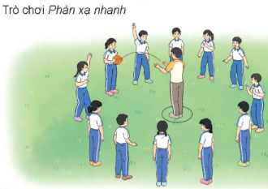
II. Hoạt động luyện tập:  * Tập động tác hai bước ném rổ bằng một tay trên vai:  - Tập luyện cá nhân  - Tập luyện theo cặp  - Tập luyện theo tổ nhóm  - Thi đua giữa các tổ  2.Trò chơi: “Tiếp sức ném rổ”:  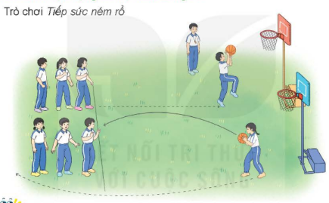 | 20-22’  3 lần  3 lần  3 lần  1lần  1’–3’ | - GV tổ chức cho HS luyện tập  - GV quan sát, nhận xét, sửa sai cho HS.  - GV tổ chức cho HS luyện tập cặp đôi  - GV sửa sai  - GV tổ chức cho HS luyện tập theo tổ nhóm  - Yc tổ trưởng cho các bạn luyện tập theo khu vực quy định.  - GV sửa sai  - GV tổ chức cho HS thi đua giữa các tổ.  - GV nêu tên trò chơi, phổ biến luật chơi, cách chơi.  - Cùng hs nhắc lại luật chơi và cách chơi.  - Cho Hs chơi thử.  - Tổ chức cho Hs chơi. | - HS tập theo hướng dẫn của giáo viên:  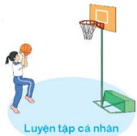  - Hs tiến hành tập luyện cặp đôi theo sự hướng dẫn của Gv:  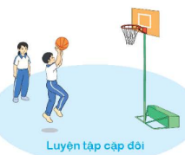  - Hs tiến hành tập luyện theo tổ nhóm dưới sự hướng dẫn của Gv và cán sự lớp:  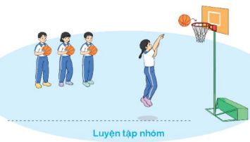  - Tổ trưởng điều khiển lớp tập luyện  - Từng tổ lên thi đua - trình diễn  - Hs nhắc lại luật chơi, cách chơi.  - Hs tiến hành chơi trò chơi dưới sự chỉ huy của Gv.  - Chơi trò đúng luật, nhiệt tình, sôi nổi và an toàn.
IV. Vận dụng  - Thả lỏng cơ toàn thân.  - Củng cố hệ thống bài học  - Nhận xét và hướng dẫn tập luyện ở nhà. | 4’- 6’ | - GV hướng dẫn.  - Gv cùng hs hệ thống lại bài (đưa câu hỏi).  - Nhận xét kết quả, ý thức, thái độ học của Hs.  - HD sử dụng SGK để Hs ôn lại bài và chuẩn bị bài sau. | - HS thực hiện thả lỏng  - Hs cùng Gv hệ thống lại bài (HS quan sát SGK (tranh) trả lời)  GV  * * * * * * * *  * * * * * * *  * * * * * * *  * * * * * * *  - HS tập chung thực hiện theo hướng dẫn của GV và nhận hướng dẫn tập luyện ở nhà.
___________________________________________________________
Thứ Ba ngày 13 tháng 5 năm 2025
Sáng
Tiết 1: Tiếng Việt
VIẾT ĐOẠN VĂN NÊU Ý KIẾN
PHẢN ĐỐI MỘT SỰ VIỆC, HIỆN TƯỢNG
I. YÊU CẦU CẦN ĐẠT.
1. Năng lực đặc thù:
- Hiểu yêu cầu và viết đoạn văn nêu ý kiến phản đối một sự việc, hiện tượng.
- Góp phần phát triển năng lực ngôn ngữ.
- Biết vận dụng kiến thức từ bài học để vận dụng vào thực tiễn.
2. Năng lực chung.
- Năng lực tự chủ, tự học: Tích cực học tập, tiếp thu kiến thức để thực hiện tốt nội dung bài học.
- Năng lực giải quyết vấn đề và sáng tạo: Nâng cao kĩ năng làm đoạn văn nêu ý kiến phản đối một sự việc, hiện tượng sáng tạo.
- Năng lực giao tiếp và hợp tác: Phát triển năng lực giao tiếp và hoạt động nhóm.
3. Phẩm chất.
- Phẩm chất nhân ái: Thông qua bài học, biết trân trọng ý thức của mọi người trong cuộc sống.
- Phẩm chất chăm chỉ: Có ý thức tự giác trong học tập, trò chơi và vận dụng.
- Phẩm chất trách nhiệm: Biết giữ trật tự, lắng nghe và học tập nghiêm túc.
II. ĐỒ DÙNG DẠY HỌC.
- Kế hoạch bài dạy, bài giảng Power point.
- SGK và các thiết bị, học liệu phụ vụ cho tiết dạy.
III. HOẠT ĐỘNG DẠY HỌC.
Hoạt động của giáo viên | Hoạt động của học sinh
1. Khởi động:
- Mục tiêu:
+ Tạo không khí vui vẻ, khấn khởi trước giờ học.
+ Kiểm tra kiến thức đã học của học sinh ở bài trước.
- Cách tiến hành:
- GV giới thiệu bài hát “Em yêu trường em”, sáng tác Hoàng Vân để khởi động bài học.  + GV cùng trao đổi với HS về nội dung bài hát.  - GV nhận xét và dẫn dắt vào bài mới. | - HS lắng nghe bài hát “Em yêu trường em”  - HS cùng trao đổi với GV vè nội dung bài hát.  - HS lắng nghe.
2. Khám phá.
- Mục tiêu:
+ Nhớ lại cách viết bài viết đoạn văn nêu ý kiến phản đối một sự việc, hiện tượng.
+ Góp phần phát triển năng lực ngôn ngữ.
- Cách tiến hành:
Bài 1: Đọc đoạn văn và thực hiện yêu cầu.  - GV mời 1 HS đọc đoạn văn. GV giải thích cách thực hiện nhiệm vụ.  - GV mời học sinh đọc lại yêu cầu để nắm rõ nội dung bài.  ? Những từ ngữ nào dưới đây có thể dùng đê bày tỏ ý kiến phản đối một sự việc, hiện tượng?  -GV nhận xét, chốt đáp án: Khi viết đoạn văn để bày tỏ ý kiến phản đối một sự việc, hiện tượng chú ý dùng các từ ngữ như : không đúng, không đồng ý, sai lầm, khó chấp nhận.  -GV yêu cầu HS dựa vào những từ ngữ vừa tìm viết câu bày tỏ ý kiến phản đối về một trong những sự việc, hiện tượng nêu ở đề bài.  -GV gọi HS lên bảng đọc bài  - Mời cả lớp nhận xét nhận xét.  -GV yêu cầu HS nêu các lí do phản đối phải xác đáng, có dẫn chứng thuyết phục.  - GV nhận xét chung, tuyên dương.  -GV yêu cầu HS viết đoạn văn có đủ 3 phần  Qua bài tập 1 các em đã viết được đoạn văn có đủ 3 phần nhưng khi viết xong chunga ta cần đọc lại soát lại bài để chỉnh sửa bài. |  | - 1 HS đọc yêu cầu bài 1. Cả lớp lắng nghe bạn đọc.  - HS đọc lại yêu cầu  -Những từ ngữ có thế dùng đế bày tỏ ý kiến phản đối: a. không đúng; c. không đông ý; d. sai lầm; g. khó chấp nhận.  -HS nhận xét  - HS lắng nghe.  -HS viết vào vở  -HS đọc: về câu nêu ý kiến phản đối hiện tượng vứt rác bừa bãi trên bãi biển:  + Hè vừa rồi em cùng bồ mẹ đi nghỉ ở biển Sầm Sơn. Em thấy có nhiều người vứt rác bừa bãi trên bãi biển. Em không đồng ý với hành vi này.  + Việc vứt rác bừa bãi nơi công cộng không chỉ là một hành vi thiếu văn hóa mà còn là một hành động khó chấp nhận vì nó ảnh hưởng xấu đến môi trường sống của chúng ta.  -HS nhận xét  -HS tìm được các lí do phản đối phải xác đáng, có dẫn chứng thuyết phục.  -HS viết đoạn văn có đủ 3 phần  -HS lắng nghe
3. Luyện tập.
- Mục tiêu:
+ Từ việc tìm hiểu ý kiến phản đối và các chi tiết sáng tạo cho đoạn văn, nêu được những cách có thể viết đoạn văn nêu ý kiến sáng tạo.
+ Góp phần phát triển năng lực ngôn ngữ.
- Cách tiến hành:
Bài 2. Đọc soát và chỉnh sửa  - GV mời 1 HS đọc yêu cầu bài tập 2.  - GV hướng dẫn HS đọc lại đoạn văn của mình phát hiện lỗi.  -GV đưa ra một số tiêu chí để HS ra soát: Bố cục, diễn đạt, sắp xếp ý, chính tả, các lỗi khác,…  -GV hướng dẫn HS sửa lỗi |  |  | - 1 HS đọc yêu cầu bài tập 2. Cả lớp lắng nghe.  - HS đọc và soát lỗi  -HS đọc lại , tự rà soát, phát hiện lỗi theo một số tiêu chí.  -HS chú ý
4. Vận dụng trải nghiệm.
- Mục tiêu:
+ Củng cố những kiến thức đã học trong tiết học để học sinh khắc sâu nội dung.
+ Vận dụng kiến thức đã học vào thực tiễn.
+ Tạo không khí vui vẻ, hào hứng, lưu luyến sau khi học sinh bài học.
- Cách tiến hành:
- GV nêu yêu cầu để HS tham gia vận dụng:  +Trao đôi với người thân ý kiến phản đổi của em về hiện tượng chen lấn khi xếp hàng.  +Tìm đọc văn bản thông tin về vẩn đề xử lí rác thải.  - GV nhận xét tiết dạy.  - Dặn dò bài về nhà. | - HS tham gia để vận dụng kiến thức đã học vào thực tiễn.  - HS lắng nghe, rút kinh nghiệm.
___________________________________
Tiết 3: Toán
BÀI 72: ÔN TẬP ĐO LƯỜNG (T2)
I. YÊU CẦU CẦN ĐẠT:
1. Năng lực đặc thù:
- HS thực hiện được việc đổi các số đo đại lượng đã học: độ dài, diện tích, thể tích,
khối lượng,...
- HS thực hành tính toán với số đo thời gian và vận dụng để giải quyết một số vấn đề trong thực tế.
- HS có cơ hội phát triển năng lực tư duy và lập luận toán học, năng lực giao tiếp toán học, năng lực mô hình hoá toán học,...
2. Năng lực chung.
- Năng lực tự chủ, tự học: Chủ động tích cực tìm hiểu và thực hiện được việc đổi các số đo đại lượng đã học: độ dài, diện tích, thể tích, khối lượng,...
- Năng lực giải quyết vấn đề và sáng tạo: Biết vận dụng được thực hiện thực hành tính toán với số đo thời gian và vận dụng để giải quyết một số vấn đề trong thực tế.
- Năng lực giao tiếp và hợp tác: Có thói quen trao đổi, thảo luận cùng nhau hoàn thành nhiệm vụ dưới sự hướng dẫn của giáo viên.

3. Phẩm chất.
- Phẩm chất chăm chỉ: Ham học hỏi tìm tòi để hoàn thành tốt nội dung học tập.
- Phẩm chất trách nhiệm: Có ý thức trách nhiệm với lớp, tôn trọng tập thể.
II. ĐỒ DÙNG DẠY HỌC
- SGK và các thiết bị, học liệu và đồ dùng phục vụ cho tiết dạy.

III. HOẠT ĐỘNG DẠY HỌC

Hoạt động của giáo viên |  |  | Hoạt động của học sinh
1. Khởi động:
- Mục tiêu:
+ Tạo không khí vui vẻ, phấn khởi trước giờ học.
+ Thông qua khởi động, giáo viên dẫn dắt bài mới hấp dẫn để thu hút học sinh tập trung.
- Cách tiến hành:
- GV tổ chức trò chơi để khởi động bài học.  Tìm số tự nhiên hoặc số thập phân thích hợp  + Câu 1: 5 m 24 cm = ...... m;  + Câu 2: 4 kg = ....... g;  + Câu 3: 8 000 kg =.......... tấn;  + Câu 4: 7 500 kg = ...... tấn.  - GV Nhận xét, tuyên dương.  - GV dẫn dắt vào bài mới |  |  | - HS tham gia trò chơi  + Câu 1: 5 m 24 cm = 5,24 m;  + Câu 2: 4 kg = 4 000 g;  + Câu 3: 8 000 kg = 8 tấn;  + Câu 4: 7 500 kg = 7,5 tấn  - HS nhận xét.  - HS lắng nghe.
2. Hoạt động thực hành
- Mục tiêu:
- HS thực hiện được việc đổi các số đo đại lượng đã học: độ dài, diện tích, thể tích,
khối lượng,...
- HS thực hành tính toán với số đo thời gian và vận dụng để giải quyết một số vấn đề trong thực tế
- Cách tiến hành:
Bài 1. Số ?  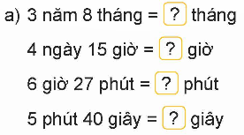  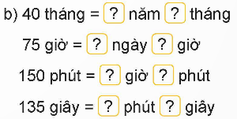  - GV yêu cầu HS đọc bài 1.  - GV yêu cầu HS thảo luận nhóm đôi hoàn thành bài tập.  - GV gọi HS nêu kết quả thực hiện.  - Các nhóm nhận xét  - GV Nhận xét tuyên dương (sửa sai) | - HS đọc nội dung bài tập 1.  - HS thảo luận nhóm đôi hoàn thành bài tập.  - Đại diện nhóm nêu kết quả  a) 3 năm 8 tháng = 44 tháng;  4 ngày 15 giờ = 111 giờ;  6 giờ 27 phút = 387 phút;  5 phút 40 giây = 340 giây;  b) 40 tháng = 3 năm 4 tháng;  75 giờ = 3 ngày 3 giờ;  150 phút = 2 giờ 30 phút;  135 giây = 2 phút 15 giây.  - HS nhận xét bổ sung  - Lắng nghe
Bài 2. Tìm số tự nhiên hoặc số thập phân thích hợp.  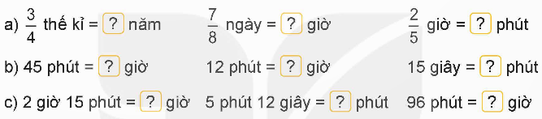  - GV gọi HS đọc yêu cầu bài tập 2  - GV mời HS làm việc nhóm 4, thực hiện yêu cầu bài tập.  - GV mời đại diện các nhóm trả lời.  - GV mời các nhóm khác nhận xét, bổ sung.  - GV nhận xét, tuyên dương. | - HS đọc yêu cầu bài 2  - HS làm bài theo nhóm 4  - Đại diện các nhóm nêu kết quả  a) $\frac{3}{4}$ thế kỉ = 75 năm; $\frac{7}{8}$ ngày = 21 giờ;  $\frac{2}{5}$ giờ = 24 phút;  b) 45 phút = 0,75 giờ; 12 phút = 0,2 giờ; 15 giây = 0,25 phút;  c) 2 giờ 15 phút = 2,25 giờ; 5 phút 12 giây = 5,2 phút; 96 phút = 1,6 giờ.  - Các nhóm nhận xét, bổ sung  - HS lắng nghe, sửa sai (nếu có).
Bài 3. Tính  a) 7 giờ 48 phút + 5 giờ 32 phút  b) 12 phút 54 giây – 8 phút 30 giây  c) 9 phút 15 giây × 4  d) 16 giờ 10 phút : 5  - GV mời 1 HS đọc yêu cầu bài.  - GV giải thích cách làm.  - GV mời lớp 4HS lên bảng thức hiện tính, dưới làm vào vở.  - GV mời HS khác nhận xét, bổ sung bài làm trên bảng  - GV nhận xét, tuyên dương. | - 1 HS đọc yêu cầu bài, cả lớp lắng nghe.  - HS lắng nghe cách làm.  - 4 HS lên bảng thức hiện tính, dưới làm vào vở.  a) 7 giờ 48 phút + 5 giờ 32 phút = 12 giờ 80 phút = 13 giờ 20 phút  b) 12 phút 54 giây – 8 phút 30 giây = 4 phút 24 giây  c) 9 phút 15 giây × 4 = 36 phút 60 giây = 37 phút  d) 16 giờ 10 phút : 5 = 3 giờ 14 phút  - HS nhận xét  - Lắng nghe
Bài 4: Một đoàn tàu khởi hành từ ga Hà Nội lúc 6 giờ 10 phút, đến ga Sài Gòn lúc 18 giờ ngày hôm sau. Hỏi đoàn tàu đó đi từ ga Hà Nội đến ga Sài Gòn hết bao lâu?  - GV mời HS đọc yêu cầu bài 4.  - GV cùng HS phân tích bài toán  + Bài toán cho biết gì?  + Bài toán hỏi gì?  - GV yêu cầu HS thực làm bài vào vở sau đó trao đổi bài bài với bạn cùng bàn nhận xét, sữa lối cho nhau.  - GV quan sát hỗ trơ HS, nhận xét tuyên dương. | - HS đọc yêu cầu bài 4.  - HS phân tích bài toán  + Bài toán cho biết một đoàn tàu khởi hành từ ga Hà Nội lúc 6 giờ 10 phút, đến ga Sài Gòn lúc 18 giờ ngày hôm sau.  + Bài toán hỏi đoàn tàu đó đi từ ga Hà Nội đến ga Sài Gòn hết bao lâu?  - HS thực làm bài vào vở sau đó trao đổi bài bài với bạn cùng bàn nhận xét, sữa lối cho nhau.  Bài giải  Thời gian từ 6 giờ 10 phút đến 24 giờ cùng ngày là:  24 giờ – 6 giờ 10 phút = 17 giờ 50 phút  Thời gian từ 0 giờ ngày hôm sau đến 18 giờ cùng ngày là 18 giờ.  Thời gian đoàn tàu đó đi từ ga Hà Nội đến ga Sài Gòn là:  17 giờ 50 phút + 18 giờ = 35 giờ 50 phút  Đáp số: 35 giờ 50 phút  - Lắng nghe
4. Vận dụng trải nghiệm.
- Mục tiêu:
+ Củng cố những kiến thức đã học trong tiết học để học sinh khắc sâu nội dung.
+ Vận dụng kiến thức đã học vào thực tiễn. Qua đó HS có cơ hội phát triển năng lực lập luận, tư duy toán học và năng lực giao tiếp toán học.
+ Tạo không khí vui vẻ, hào hứng, lưu luyến sau khi học sinh bài học.
- Cách tiến hành:
Bài 5.  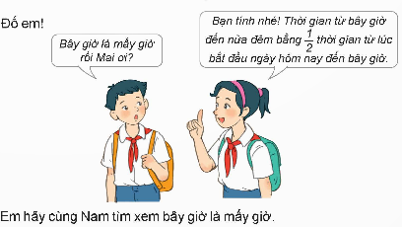  - GV mời 1 HS đọc yêu cầu bài.  - GV mời cả lớp suy nghĩ và tìm hiểu.  - GV mời HS trả lời.  - GV mời các HS khác nhận xét, bổ sung.  - GV nhận xét, tuyên dương.  - GV nhận xét tiết học.  - Dặn dò bài về nhà. |  | - 1 HS đọc yêu cầu bài, cả lớp lắng nghe.  - Lớp làm việc cá nhân.  - HS trả lời:  Tổng thời gian từ bây giờ đến nửa đêm và thời gian từ lúc bắt đầu ngày hôm nay đến bây giờ là 1 ngày hay 24 giờ.  Tổng số phần bằng nhau là: 1 + 2 = 3 (phần)  Thời gian từ lúc bắt đầu ngày hôm nay đến bây giờ là: 24 : 3 × 2 = 16 (giờ)  Vậy bây giờ là 16 giờ.  - HS lắng nghe
_____________________________
Tiết 4: Hoạt động trải nghiệm
Sinh hoạt chủ đề: ƯỚC MƠ NGHỀ NGHIỆP CỦA EM
I. YÊU CẦU CẦN ĐẠT:
1. Năng lực đặc thù:
- HS kể được về ước mơ nghề nghiệp của mình.
- Rèn luyện và phát triển kĩ năng nghe – nói góp phần phát triển năng lực ngôn ngữ.
2. Năng lực chung.
- Năng lực tự chủ, tự học: Biết nhận diện các nghề nghiệp và những thông tin cơ bản về nghề nghiệp em đang ước mơ. Biết được một số quy định an toàn của nghề mà mình ước mơ.
- Năng lực giải quyết vấn đề và sáng tạo: Có khả năng kiểm soát cảm xúc của bản thân
- Năng lực giao tiếp và hợp tác: Biết trao đổi, góp ý cùng bạn trong giao tiếp.
3. Phẩm chất.
- Phẩm chất nhân ái: Tôn trọng bạn, yêu quý và chia sẻ cảm xúc của bạn.
- Phẩm chất chăm chỉ: Có tinh thần chăm chỉ trong sinh hoạt, trong lao động.
- Phẩm chất trách nhiệm: Có ý thức tôn trọng tập thể, tôn trọng bạn.
II. KHÔNG GIAN SƯ PHẠM
Trong lớp học, bàn ghế kê theo dãy hoặc theo nhóm.

III. PHƯƠNG TIỆN HOẠT ĐỘNG VÀ HỌC LIỆU.

- GV chuẩn bị:

+ Hình ảnh tham gia các hoạt động ở tuần 32.

+ Giấy hoặc bìa màu cắt thành các hình khác nhau, phát đủ cho mỗi học sinh.

+ Giấy A3, bút màu,...

- HS:

+ Một số hình ảnh về các nghề nghiệp mà em biết.

+ Giấy màu hoặc bài, bút màu, kéo

IV. CÁC HOẠT ĐỘNG
Hoạt động của GV | Hoạt động của HS
1. Khởi động.
- Mục tiêu: Tạo cảm giác vui tươi, dẫn dắt, gợi mở HS bước vào hoạt động khám phá chủ đề.
- Tổ chức hoạt động.
Hoạt động 1: Lời chào.  - GV tổ chức trò chơi : Ai nhanh hơn  - GV chiếu hình ảnh một số nghề nghiệp và yêu cầu HS đọc tên nghề và nêu công việc đặc trưng hay yêu cầu của nghề đó. HS trả lời đúng sẽ có quyền chỉ định bạn tiếp theo.  - GV nhận xét, tuyên dương.  Dẫn dắt vào chủ đề: Sau 2 tuần tìm hiểu về nghề nghiệp, chúng ta đã biết thêm được nhiều ngành nghề khác nhau. Việc tìm hiểu về nghề nghiệp từ người trong ngành là một cách tốt để khám phá thêm nhiều thông tin hữu ích. Các em đã có kế hoạch cụ thể cho việc lựa chọn ngành nghề phù hợp với bản thân chưa? Chúng ta cùng tìm hiểu qua bài học hôm nay nhé! |  |  | - HS lắng nghe yêu cầu và trả lời  VD: Giáo viên- giảng dạy  Bác sĩ- chữa bệnh  - HS lắng nghe.
2. Hoạt động khám phá – Trải nghiệm chủ đề.
- Mục tiêu: Học sinh thuyết trình được về những công việc đặc thù của một số nghề.
- Tổ chức hoạt động.
Hoạt động 1: Thuyết trình về nghề em mơ ước.  * Thuyết trình về nghề mà nhóm tìm hiểu  - GV yêu cầu các nhóm (đã phân công từ tiết trước về sưu tầm tranh ảnh về nghề nghiệp) thảo luận thực hiện nhiệm vụ sau:  + Nêu những thông tin cần biết về nghề  + Giới thiệu về một nhân vật - chuyên gia trong nghề và có những đóng góp của người đó với nghề, với quốc gia.  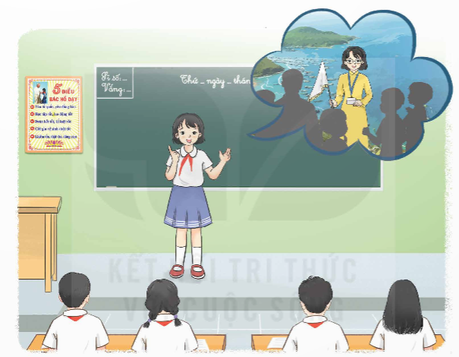  - Các nhóm trình bày vào phiếu học tập theo tranh, ảnh mà nhóm chọn ( 3p).  - Các nhóm lên trình bày, các nhóm còn lại nhận xét, phản biện, bổ sung.  - Gv nhận xét, tuyên dương.  - GV: Em đã tìm hiểu vầ biết được rất nhiều nghề vậy em mơ ước chọn nghề nào trong tương lai? Chúng ta cùng tìm hiểu qua hoạt động tiếp theo nhé. |  | - Các nhóm lần lượt lên thực hiện để trả lời.  VD: Nghề hướng dẫn viên du lịch  + Công việc đặc trưng: Giới thiệu thắng cảnh cho du khách  + Phương tiện làm việc: Micro, cờ, mũ  + Yêu cầu của nghề: Có kỹ năng giao tiếp, tận tình, chu đáo  + Đóng góp cho xã hội: Quảng bá các danh lam thắng cảnh, di sản văn hóa đến khách du lịch.  +….  - Các nhóm trình bày.
3. Hoạt động luyện tập
- Mục tiêu: Học sinh thuyết trình được về những công việc đặc thù của nghề mà em mơ ước.
- Tổ chức hoạt động.
* Chia sẻ cảm nghĩ về nghề em ước mơ  - Gv tổ chức trò chơi: Phóng viên  - 1 bạn đóng vai làm phóng viên đi phỏng vấn các bạn trong lớp về nghề nghiệp mo ước và cảm nghĩ về nghề nghiệp đó:  + Việc lựa chọn nghề nghiệp em ước mơ sau khi tìm hiểu  + Đóng góp cho xã hội của nghề nghiệp em mơ ước.  - HS nhận xét, bình chọn bạn trả lời hay nhất  - GV nhận xét, tuyên dương  - GV nhận xét và kết luận: Mỗi chúng ta thường có mơ ước về những nghề rất khác nhau. Qua hoạt động trải nghiệm, các em được cùng nhau tìm hiểu về nghề. Bên cạnh những điều thú vị còn có những thử thách trong mỗi nghề cần phải vượt qua. Quá trình tìm hiểu cũng giúp cho chúng ta thấy rằng mình có thực sự phù hợp với nghề đó hay không, Cần rèn luyện như thế nào để có những đức tính kỹ năng phù hợp với nghề mình chọn. |  | - HS chia sẻ  - HS lắng nghe, rút kinh nghiệm.
3. Hoạt động mở rộng và tổng kết.
- Mục tiêu: Chia sẻ về một số nhân vật mà nghề nghiệp của họ có tầm ảnh hưởng quốc tế.
- Tổ chức hoạt động.
Tìm hiểu về một số nhân vật có tầm ảnh hưởng quốc tế  - GV : Em biết những ai mà nghề nghiệp của họ có tầm quốc tế?  - GV yêu cầu hs thảo luận nhóm tìm hiểu và chia sẻ  Vd: Blaise Pascal (1623 – 1662): Ông là nhà toán học, nhà vật lý, và cũng là người tạo ra chiếc máy tính cơ học đầu tiên trên thế giới. Tên Pascal của ông cũng đã được lấy để đặt cho chiếc máy tính đó  - lbert Einstein: Ông là nhà khoa học nổi tiếng nhất thế giới, được nhiều người biết tới. Những đóng góp quan trọng của ông cho vật lý bao gồm thuyết tương đối và thuyết lượng tử  - GV nhận xét, tuyên dương và kết luận:  Từ xưa đến nay có rất nhiều người mà nghiệp của họ mang lại giá trị cho cả loài người. Để làm được điều đó chắc chắn họ đã phải học tập, nghiên cứu rất chăm chỉ. Muốn thực hiện được ước mơ của mình thì ngay từ hôm nay các em hãy cố gắng nhé! |  | - Isaac Newton (1642 – 1727): Ông không chỉ là nhà toán học, mà còn là nhà thiên văn học, nhà vật lý, và người đưa ra phép tính vi phân và tích phân.  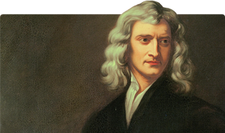  - Marie Curie: Bà là nhà vật lý nổi tiếng, phát hiện ra axit phóng xạ và các nguyên tố phóng xạ. Bà cũng là người đầu tiên giành được 2 giải Nobel
5. Vận dụng trải nghiệm.
- Mục tiêu:
+ Củng cố những kiến thức đã học trong tiết học để học sinh khắc sâu nội dung.
+ Vận dụng kiến thức đã học vào thực tiễn.
+ Tạo không khí vui vẻ, hào hứng, lưu luyến sau khi học sinh bài học.
- Cách tiến hành:
- GV đề nghị HS về chia sẻ với bạn bè, người thân về nghề nghiệp mơ ước của mình và kế hoạch để thực hiện được ước mơ đó nhé.  - Nhận xét, dặn dò. |  | - HS lắng nghe và về suy nghĩ, thảo luận với bạn bè, người thân về nghề nghiệp mơ ước của mình và kế hoạch để thực hiện được ước mơ đó.  - HS lắng nghe, chuẩn bị.
______________________________
Chiều

Tiết 6: Tiếng Việt (BS)
LUYỆN TẬP
I. YÊU CẦU CẦN ĐẠT
- Ôn tập lại các kiến thức đã học.
II. ĐỒ DÙNG DẠY HỌC
- Máy tính, tivi
III. CÁC HOẠT ĐỘNG DẠY HỌC
- GV đưa bài tập lên màn hình – HS làm bài – Chữa bài – Chốt kiến thức.
Đọc đoạn văn sau:
Gió lạnh đầu mùa
Buổi sáng hôm nay, mùa đông đột nhiên đến, không báo trước. Vừa mới ngày hôm qua, giời hãy còn nắng ấm và hanh, cái nắng về cuối tháng mười làm nứt nẻ đất ruộng, và làm ròn khô những chiếc lá rơi. Sơn và chị chơi cỏ gà ở ngoài cánh đồng còn thấy nóng bức, chảy mồ hôi.
Thế mà qua một đêm mưa rào, trời bỗng đổi ra gió bấc, rồi cái lạnh ở đâu đến làm cho người ta tưởng đang ở giữa mùa đông rét mướt. Sơn tung chăn tỉnh dậy, nhưng không bước xuống giường ngay như mọi khi, còn ngồi thu tay vào trong bọc, bên cạnh đứa em bé vẫn nắm tay ngủ kỹ. Chị Sơn và mẹ Sơn đã trở dậy, đang ngồi quạt hỏa lò để pha nước chè uống. Sơn nhìn thấy mọi người đã mặc áo rét cả rồi.

Hai chị em Sơn mặc áo mới, sung sướng chạy ra đầu ngõ chơi. Cái áo bông xanh của Sơn còn mới nguyên, cái khăn quàng đỏ làm cho mặt cậu bé hồng hào. Thấy Sơn mặc đẹp, lũ trẻ trong xóm xúm lại ngắm nghía.

Chợt Sơn thấy Hiên – cô bé hàng xóm – đang run rẩy trong manh áo cũ mỏng manh. Sơn chợt nhớ lại năm ngoái, khi nhà Hiên còn khá giả, mẹ cô bé cũng mua áo ấm cho cô. Nhưng năm nay, nhà Hiên nghèo quá, bố mất sớm, mẹ phải vất vả kiếm sống.

Sơn chạy về nhà, tìm cái áo bông cũ của mình rồi mang ra đưa cho Hiên:

- Cậu mặc đi, kẻo lạnh lắm!

Hiên rụt rè nhận áo, đôi mắt ánh lên niềm vui. Cô bé mỉm cười, lí nhí nói cảm ơn.

Lúc đó, Sơn cảm thấy lòng mình ấm áp lạ thường, dù gió mùa đông bắc vẫn thổi từng cơn lạnh buốt.
(Theo Thạch Lam)
*Dựa vào nội dung bài đọc, khoanh vào chữ cái trước ý trả lời đúng hoặc làm theo yêu cầu.
Câu 1. Thời điểm được miêu tả trong bài là gì ? (0,5 điểm - M1)
A. Mùa xuân B. Mùa hạ
C. Mùa thu D. Mùa đông
Câu 2: Khi thấy Sơn mặc áo mới, lũ trẻ trong xóm có hành động gì? (0,5 điểm - M1)
A. Khen áo của Sơn đẹp
B. Xúm lại ngắm nghía
C. Muốn được mặc thử
D. Hỏi Sơn mua ở đâu
Câu 3. Hiên cảm thấy thế nào khi nhận áo từ Sơn? (0,5 điểm - M1)
A. Vui mừng và xúc động
B. Buồn bã vì không muốn nhận áo
C. Tức giận vì nghĩ rằng Sơn thương hại mình
D. Không quan tâm đến chiếc áo
Câu 4. Hành động của Sơn khi tặng áo cho Hiên thể hiện điều gì? (0,5 điểm - M1)
A. Sơn muốn khoe áo mới với Hiên
B. Sơn nghe lời mẹ nên đem áo cho Hiên
C. Sơn muốn mẹ mua cho mình áo mới khác
D. Sơn thương bạn và muốn giúp đỡ bạn
Câu 5. Thông điệp chính của câu chuyện muốn nhắc đến là gì? (0,5 điểm – M2)
Viết câu trả lời:
……………………………………………………………………………………………….………………………………………………………………………………………
Câu 6. Nếu em là Sơn, em có sẵn sàng tặng áo cho bạn như Sơn không? Vì sao? (0,5 điểm – M2)
Viết câu trả lời:
..................................................................................................................................................................................................................................................................
Câu 7. Dấu gạch ngang trong câu: “Theo kế hoạch, năm mới 2012 sẽ có cầu truyền hình Hà Nội – Huế – TP. Hồ Chí Minh” .Có tác dụng dùng để làm gì?
(0,5điểm – M2)
A. Đánh dấu lời nói trực tiếp của nhân vật.
B. Đánh dấu các ý trong một đoạn liệt kê.
C. Nối các từ ngữ trong một liên danh.
D. Đánh dấu bộ phận chú thích, giải thích trong câu.
Câu 8. Từ “đường” trong hai câu sau có mối quan hệ gì với nhau? (0,5 điểm – M1)
- Ngoài đường, xe cộ đi lại tấp nập.
- Các chú công nhân đang sửa đường dây điện thoại.
A. Từ đồng nghĩa B. Từ đa nghĩa
C. Từ trái nghĩa D. Từ đồng âm
Câu 9. Hai câu văn dưới đây được liên kết với nhau bằng cách nào?
"Lựa chọn trở thành một bác sĩ, một giáo viên, hoặc một họa sĩ là quyết định của con. Vì vậy, ngay từ bây giờ con phải suy nghĩ cho thật kĩ, bố mẹ có thể cho con ý kiến nếu con muốn. " (0,5 điểm – M2)
Trả lời: ……………………………………………………………….
Câu 10. Xác định TN, CN, VN trong câu sau: (0,5 điểm – M3)

Nhưng năm nay, nhà Hiên nghèo quá, bố mất sớm, mẹ phải vất vả kiếm sống.
______________________________________________________
Thứ Tư ngày 14 tháng 5 năm 2025
Sáng
Tiết 1+2: Tiếng Việt
THÀNH PHỐ THÔNG MINH MÁT - XĐA
I. YÊU CẦU CẦN ĐẠT.
1. Năng lực đặc thù:
- Đọc đúng từ ngữ, câu, đoạn và toàn bộ văn bản: Thành phố thông minh Mát- xđa. Biết ngắt nghỉ câu phù hợp sau dấu hai chấm, dáu phẩy, nhấn vào những từ ngữ, chi tiết quan trọng trong văn bản.
Đọc hiểu: Nhận biết được thông tin quan trọng trong bài đọc Thành phố thông minh Mát - xđa ( địa điểm, thời gian, mục đích xây dựng dự án “Thành phố thông minh Mát – xđa” cách thiết kế thành phố…)
+ Hiểu điều tác giả muốn nói qua bài đọc : Thành phố thông minh Mát - xđa là giải pháp đối phó với tình trạng nóng lên do biến đổi khí hậu và giúp ngăn chặn ô nhiễm môi trường.
2. Năng lực chung.
- Năng lực tự chủ, tự học: Tích cực tập đọc, cố gắng luyện đọc đúng, luyện đọc diễn cảm tốt.
- Năng lực giải quyết vấn đề và sáng tạo: Nâng cao kĩ năng tìm hiểu ý nghĩa nội dung bài đọc và vận dụng vào thực tiễn.
- Năng lực giao tiếp và hợp tác: Phát triển năng lực giao tiếp trong trả lời các câu hỏi và hoạt động nhóm.
3. Phẩm chất.
- Phẩm chất yêu nước: Biết yêu và xây dựng thành phố thêm đẹp, giảm lượng khí thải.
- Phẩm chất nhân ái: Thông qua bài đọc, biết yêu quý bạn bè, tích cực hoạt đông tập thể.
- Phẩm chất chăm chỉ: Có ý thức tự giác tập đọc, trả lời các câu hỏi.
- Phẩm chất trách nhiệm: Biết giữ trật tự, lắng nghe và học tập nghiêm túc.
II. ĐỒ DÙNG DẠY HỌC VÀ HỌC LIỆU.
- Kế hoạch bài dạy, bài giảng Power point.
- SGK và các thiết bị, học liệu phụ vụ cho tiết dạy.
III. HOẠT ĐỘNG DẠY HỌC.
Hoạt động của giáo viên | Hoạt động của học sinh
1. Khởi động:
- Mục tiêu:
+ Tạo không khí vui vẻ, khấn khởi trước giờ học.
+ Kiểm tra kiến thức đã học của học sinh ở bài trước.
- Cách tiến hành:
* Ôn bài cũ  - GV tổ chức trò chơi “Em yêu biển đảo”  - GV hướng dẫn cách chơi:  + Các em chơi cá nhân theo tinh thần xung phong, mỗi người sẽ chọn 1 đảo hoặc quần đảo và trả lời câu hỏi bên trong. Trả lời đúng được tuyên dương, trả lời sai thì nhường quyền trả lời cho bạn khác. Nếu trả lời đúng các em được quyền mời một bạn nào đó chơi tiếp. Trò chơi sẽ kết thúc khi có 4 câu hỏi được làm xong.  + Câu 1: Đọc đoạn 1 và trả lời câu hỏi:  Giới thiệu cuộc gọi đầu tiên bằng điện thoại di động( người gọi, thời điểm thực hiện cuộc gọi )  + Câu 2: Đọc đoạn 2 và trả lời câu hỏi:  Theo em, một ngày nay con người sẽ gặp những khó khăn gì nếu không có điện thoại di động?  + Câu 3: Em hãy đọc cả bài và nêu nội dung bài đọc.  Nhắc lại một chi tiết em thích trong bài đọc Điện thoại di động? vì sao?  - GV Nhận xét, tuyên dương.  *Khởi động  -GV đưa 2 bức tranh vẽ về thành phố  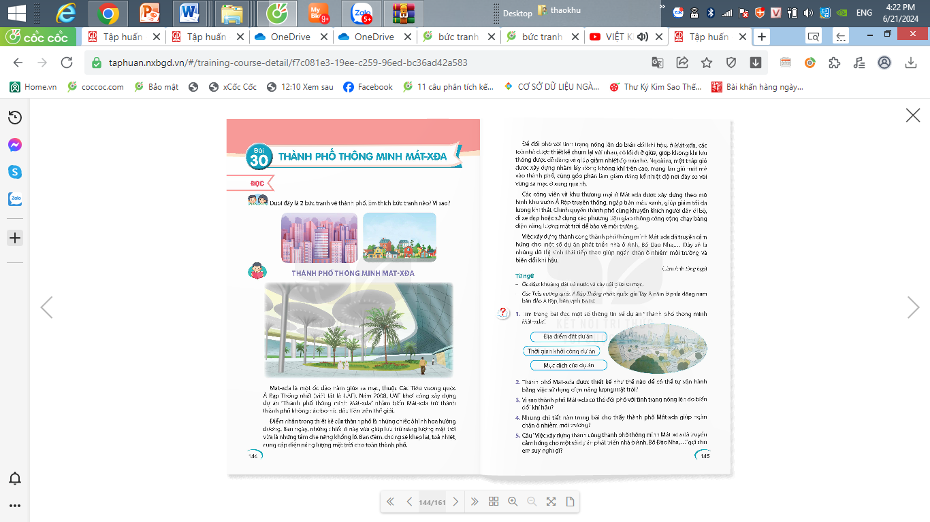  Em thích bức tranh nào? Vì sao?  - GV nhận xét và dẫn dắt vào bài mới.  Các em đã được quan sát hình ảnh của hai kiểu thành phố khác nhau. Tuy nhiên, trên thế giới hiện nay còn có nhiều kiểu thành phố được xây dựng nhằm ngăn chặn ô nhiễm môi trường và sự biến đổi khí hậu,... Thành phố thông minh Mát-xđa là một kiểu thành phố như vậy. Chúng ta sẽ cùng đọc và khám phá về thành phố này nhé!) | - HS lắng nghe GV giới thiệu cách chơi.  - HS tham gia chơi:  +Cuộc gọi đầu tiên bằng điện thoại di động do Mác – tin Cúp- pơ thực hiện.  + Thời điểm thực hiện cuộc gọi là ngày 3 tháng tư năm 1973.  -Không thể liên lạc, không nhắn tin được, không gọi điện được bằng hình ảnh, không xem được tin tức,....  -HS trả lời theo ý của mình  -HS nhận xét  - HS lắng nghe.  -HS quan sát  -Em thích tranh 2 vì em thích thành phố có nhiều cây xanh, có nhiều bóng mát; Em không thích bức tranh 1 vì thành phố ở bức tranh 1 nhiều nhà cao tầng, không có cây xanh.,  -HS lắng nghe
2. Khám phá.
- Mục tiêu: Đọc đúng từ ngữ, câu, đoạn và toàn bộ văn bản Thành phố thông minh
Mát –xđa. Biết ngắt nghỉ câu phù hợp sau dấu chấm, dấu phẩy , nhấn vào những từ ngữ, chi tiết quan trọng trong văn bản.
- Cách tiến hành:
2.1. Luyện đọc đúng.  - GV đọc mẫu lần 1: Đọc cả bài, với ngữ điệu chung: chậm rãi, tình cảm; nhấn giọng ở những từ ngữ thể hiện những thông tin quan trọng trong bài đọc.  - GV HD đọc: Đọc cả bài, cần biết đọc phù hợp và nhấn giọng vào những từ ngữ chứa thông tin vê địa điểm, thời gian, mục đích xây dựng.  - Gọi 1 HS đọc toàn bài.  - GV chia đoạn:  + Đoạn 1: Từ đầu đến đầu tiên trên thế giới.  + Đoạn 2: Tiếp theo đến … toàn thành phố  + Đoạn 3: Tiếp theo đến … sa mạc ở xung quanh.  + Đoạn 4: Tiếp theo đến … bảo vệ môi trường  + Đoạn 5: Phần còn lại.  - GV gọi 5 HS đọc nối tiếp theo đoạn.  - GV hướng dẫn luyện đọc từ khó:  Mát-xđa, A Rập, lưu trữ, toả nhiệt, sa mạc, xung quanh, khuyến khích,...  - GV hướng dẫn luyện đọc câu:  Năm 2008,/ UAE khởi công xây dựng dự án “Thành phổ thông minh Mát-xđa”/ nhằm biến Mát-xđa trở thành thành phổ không các-bô-nỉc đầu tiên trên thế giới.; Đê đối phó với tình trạng nóng lên/do biến đôi khí hậu,.' ởMảt-xđa,/các toà nhà được thiết kế chụm lại với nhau,, ' có loi đi ở giữa,/giúp không khí lưu thông được dễ dáng và giúp giảm nhiệt độ mùa hè.;...  - GV HD đọc đúng ngữ điệu: Đọc cả bài, cần biết đọc phù hợp và nhấn giọng vào những từ ngữ chứa thông tin vê địa điểm, thời gian, mục đích xây dựng.  - GV mời 5 HS đọc nối tiếp đoạn.  - GV nhận xét tuyên dương. |  | - Hs lắng nghe GV đọc.  - HS lắng nghe giáo viên hướng dẫn cách đọc.  - 1 HS đọc toàn bài.  - HS quan sát và đánh dấu các đoạn.  - 5 HS đọc nối tiếp theo đoạn.  - HS đọc từ khó.  - 2-3 HS đọc câu.  - HS lắng nghe cách đọc đúng ngữ điệu.  - 5 HS đọc nối tiếp theo đoạn.
2.2. Luyện đọc diễn cảm.  - GV đọc mẫu diễn cảm toàn bài, giọng đọc phù hợp với ngữ điệu bài đọc .  - GV Hướng dẫn cách đọc diễn cảm:  + HS đọc nhấn giọng vào những từ ngữ chứa thông tin về địa điểm, thời gian, mục đích xây dựng dự án: Thành phố thông minh  Mát-xđa, cách thiết kế thành phố,…  - GV yêu cầu HS luyện đọc diễn cảm theo nhóm đôi  - GV theo dõi nhận xét, tuyên dương (sửa sai). |  | - HS lắng nghe GV đọc mẫu diễn cảm.  - HS nghe GV hướng dẫn cách đọc.  - HS luyện đọc nhóm đôi:  + Mát-xđa là một ốc đảo nằm giữa sa mạc,thuộc Các Tiểu vương quốc Ả Rập Thống nhất.  +Năm 2008, UAE khởi công xây dựng dự án “Thành phố thông minh Mát-xđa” nhằm biến Mát-xđa trở thànhthành phố không có các-bô-nic đàu tiên trên thế giới.
2.3. Luyện đọc toàn bài.  - GV gọi 5 HS đọc nối tiếp theo đoạn.  - GV nhận xét, tuyên dương (sửa sai)  - GV mời HS luyện đọc theo cặp.  - GV nhận xét, tuyên dương (sửa sai)  - GV nhận xét chung. |  | - 5 HS đọc nối tiếp theo đoạn.  - HS lắng nghe, rút kinh nghiệm.  - HS đọc theo cặp, mỗi bạn đọc 1 đoạn cho đến hết bài.  - HS lắng nghe, rút kinh nghiệm.
TIẾT 2
3. Tìm hiểu bài.
- Mục tiêu:
+ Nhận biết được thông tin quan trọng trong bài đọc Thành phố thông minh Mát –xđa (địa điểm, thời gian, mục đích xây dựng dự án “ Thành phố thông minh Mát –xđa”; cách thiết kế thành phố ….).
+ Hiểu được tác giả muốn nói qua bài đọc: Thành phố thông minh Mát-xđa là giải pháp đối phó với tình trạng nóng lên do biến đổi khí hậu và giúp ngăn chặn ô nhiễm môi trường.
- Cách tiến hành:
3.1. Giải nghĩa từ.  - GV yêu cầu HS đọc thầm bài 1 lượt, tìm trong bài những từ ngữ nào khó hiểu thì đưa ra để GV hỗ trợ.  - Ngoài ra GV đưa ra một số từ ngữ giải nghĩa từ cho HS, kết hợp hình ảnh mình hoạ (nếu có)  +Ốc đảo: Khoảng đất có nước và cây cối giữa sa mạc.  +Các Tiểu vương quốc Ả Rập Thống nhất: quốc gia Tây Á nằm ở phía đông nam bán đảo Ả Rập, bên vịnh Ba Tư. | - HS đọc thầm cá nhân, tìm các từ ngữ khó hiểu để cùng với GV giải nghĩa từ.  - HS nghe giải nghĩa từ
3.2. Tìm hiểu bài.  - GV gọi HS đọc và trả lời lần lượt các câu hỏi trong sgk. Đồng thời vận dụng linh hoạt các hoạt động nhóm bàn, hoạt động chung cả lớp, hòa động cá nhân,…  - GV hỗ trợ HS gặp khó khăn, lưu ý rèn cách trả lời đầy đủ câu.  + Câu 1: Tìm trong bài đọc một số thông tin về dự án “Thành phổ thông minh Mát-xđa?  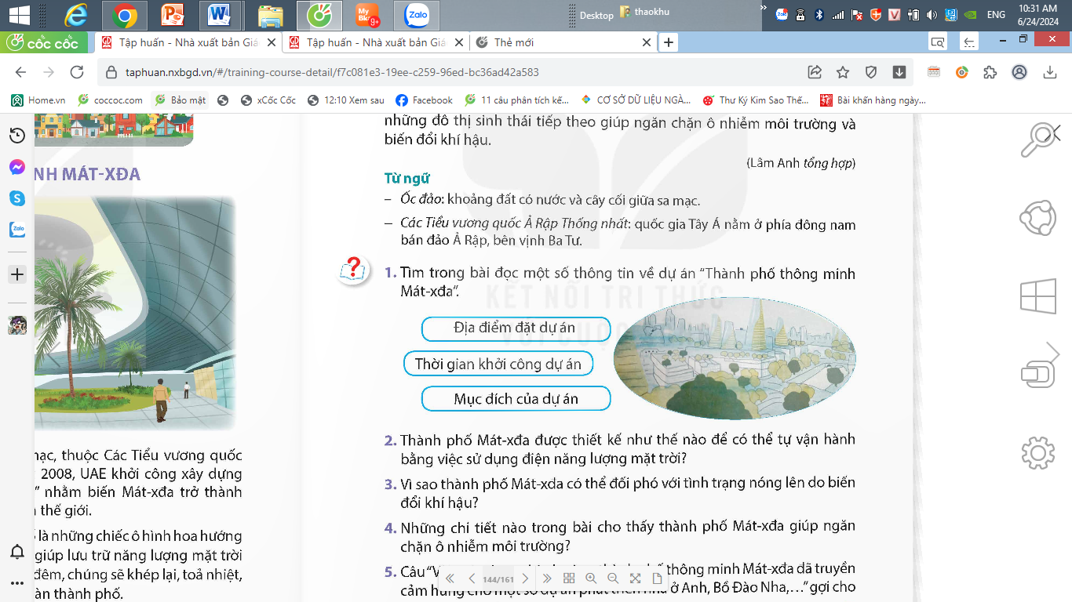  + Câu 2: Thành phốMát-xđa được thiết kế như thế nào đê có thê tự vận hành bằng việc sử đụng điện năng lượng mặt trời?  -GV hướng dẫn HS thực hiện:  + Bước 1: HS suy nghĩ, chuẩn bị câu trả lời.  + Bước 2: HS làm việc theo nhóm (lân lượt từng em nêu câu trả lời đã chuân bị), sau đó trao đối đê thống nhất câu trả lời,  + Bước 3: Đại diện một số nhóm nêu câu trả lời trước lớp.  -GV nhận xét, tuyên dương  + Câu 3: Vì sao thành phố Mát-xđa có thể đối phó với tình trạng nóng lên do biến đổi khí hậụ?  + Câu 4: Những chi tiết nào trong bài cho thấy thành phổMát-xđa giúp ngăn chặn ô nhiễm môi trường?  -GV yêu cầu HS thảo luận N2  -GV nhận xét  + Câu 5: Câu “Việc xây dựng thành công thành phố thông minh Mát-xđa đã truyền cảm hứng cho một so dự án phát triền nhà ở Anh, Bồ Đào Nha,...” gợi cho em suy nghĩ gì?  -GV yêu cầu HS thảo luận nhóm ghi vào phiếu học tập  -GV nhận xét, tuyên dương  ? Em rút ra được bài học gì từ câu chuyện?  - GV mời HS tự tìm và nêu nội dung bài bài học.  - GV nhận xét và chốt:  Thành phố thông minh Mát-xđa là giải pháp đối phó với tình trạng nóng lên do biến đổi khí hậu và giúp ngăn chặn ô nhiễm môi trường. | - HS đọc câu hỏi, suy nghĩ trả lời lần lượt các câu hỏi:  Địa điếm đặt dự án: Ốc đảo Mát-xđa của Các Tiểu vương quốc Ả Rập Thống nhất (UAE); Thời gian khởi công dự án: 2008; Mục đích của dự án: biến Mát-xđa trở thành thành phố không các-bô-níc đầu tiên trên thế giới.  -1-2 HS đọc câu hỏi  -HS thảo luận nhóm  -Đại diện nhóm trả lời  Ở Mát-xđa, người ta đã thiêt kế nhiều ô thu năng lượng mặt trời lớn có hình dạng như những bông hoa hướng dương. Ban ngày, các ô sẽ mở ra, lưu trữ năng lượng, đồng thời các ô này sẽ là những tấm che nắng khổng lồ. Ban đêm, các ô này sẽ khép lại, toả nhiệt, cung cấp điện năng lượng mặt trời cho toàn thành phố.  - Vì các toà nhà được thiết kế chụm lại với nhau, có lối đi ở giữa, giúp không khí lưu thông được dễ dàng và giúp giảm nhiệt độ mùa hè. Ngoài ra, ở đây, người ta cũng xây dựng các tháp gió để lấy dòng không khí mát mẻ ở trên cao vào thành phố cũng là một cách giảm nhiệt độ đáng kể ở thành phố so với các vùng sa mạc ở xung quanh. Cách thiết kế dự án như trên đã giúp thành phố Mát-xđa có thể đối phó với tình trạng nóng lên do biến đổi khí hậu.  -1-2 HS đọc câu hỏi  -HS thảo luận nhóm  -Đại diện nhóm trả lời:  Các công viên và khu thương mại ở Mát-xđa được xây dựng theo mô hình khu vườn Á Rập truyền thông, ngập tràn màu xanh giúp giảm tối đa lượng khí thải. Chính quyền thành phố cũng khuyến khích người dân đi bộ, đi xe đạp hoặc sử dụng các phương tiện giao thông công cộng chạy bằng điện năng lượng mặt trời để bảo vệ môi trường.  -1-2 HS đọc câu hỏi  -Các nhóm thảo luận ghi kết quả vào phiếu học tập  -Đại diện nhóm lên dán phiếu  +Câu văn đó cho thấy thành phố thông minh Mát-xđa là một dự án tốt, nó giúp con người chống lại biến đối khí hậu và ô nhiễm môi trường.  + Câu văn đó cho thấy con người rất quan tâm đến việc xây dựng các thành phố hiện đại có khả năng chống lại biến đổi khí hậu và ô nhiễm môi trường.  -Các nhóm khác nhận xét, bổ sung  - 2 - 3 HS tự rút ra nội dung bài học  - 3 - 4 HS nhắc lại nội dung bài học.
3.3. Luyện đọc lại.  - GV yêu cầu HS làm việc theo nhóm đọc (5 em, mỗi em đọc 1 đoạn), đọc nối tiếp diễn cảm bài đọc.  - GV mời HS nhận xét nhóm đọc.  - GV nhận xét, tuyên dương. | - HS luyện đọc lại diễn cảm theo nhóm 5.  - HS nhận xét cách đọc diễn cảm của các nhóm
4. Luyện tập theo văn bản đọc.
- Mục tiêu: Ôn lại kiến thức đã học về những biện pháp liên kết câu, về các vế của câu ghép và tên riêng nước ngoài.
- Cách tiến hành:
Bài 1. Đọc lại đoạn văn từ Để đối phó với tình trạng nóng lên đến so với vùng sa mạc ở xung quanh, chỉ ra những biện pháp liên kết câu được sử dụng trong đoạn .  - GV yêu cầu HS đọc đề bài.  - Mời HS làm việc cá nhân.  -Gv yêu cầu Hs thảo luận nhóm 4  -GV mời đại diện nhóm trình bày  -GV nhận xét, tuyên dương, kết luận:  Những biện pháp liên kết câu được sử dụng trong đoạn văn là: biện pháp thế (Mát – xđa - thành phố, nơi đây); biện pháp nối ( ngoài ra). | - 1 HS đọc đề bài, cả lớp đọc thầm để tìm hiểu nội dung bài tập.  - HS đọc thầm lại yêu cầu của bài tập, đọc thầm lại đoạn văn  -HS thảo luận nhóm  -Đại diện nhóm trình bày:  Những biện pháp hên kết câu được sử dụng trong đoạn văn là: biện pháp thê (Mát-xđa - thành phô, nơi đây); biện pháp nối (ngoài ra).  -Nhóm khác nhận xét, bổ sung  -HS lắng nghe
Bài 2. Tìm vế câu thay cho bông hoa để tạo câu ghép  - GV yêu cầu HS đọc đề bài.  - Mời HS làm việc nhóm đôi vào phiếu học tập và trình bày trước lớp.  - GV mời HS nhận xét các nhóm.  - GV nhận xét, tuyên dương.  Bài 3. Tìm trong bài những tên riêng nước ngoài theo yêu cầu  - GV yêu cầu HS đọc đề bài.  -GV yêu cầu HS đọc lại bài hướng dẫn HS gạch chân các tên riêng nước ngoài  GV nhận xét, tuyên dương, kết luận:  - Tên riêng nước ngoài có cách viết giống tên riêng Việt Nam: Á Rập, Anh, Bồ Đào Nha  - Tên riêng nước ngoài có cách viết khác tên riêng Việt Nam: Mát-xđa.  ? Những tên riêng nước ngoài được viết như thế nào? | - 1 HS đọc đề bài, cả lớp đọc thầm để tìm hiểu nội dung bài tập.  - HS làm việc nhóm đôi vào phiếu học tập và trình bày:  PHIẾU HỌC TẬP  a.Nhờ những chiếc ô hình hoa hướng dương mà năng lượng mặt trời được lưu trữ.  b.Tuy Mát-xđa mới được xây dựng nhưng nó nhanh chóng truyền cảm hứng cho các dự án xây dựng đô thị sinh thái.  c.Ở Mát-xđa, chính quyền khuyến khích người dân đi bộ nên thành phố ít bị ô nhiễm môi trường.  - HS nhận xét các nhóm.  - HS lắng nghe, sửa chữa.  - 1 HS đọc đề bài  -HS đọc và làm theo yêu cầu  -1-2 HS trả lời kết quả  -Có cách viết giống tên riêng Việt Nam: Á Rập, Anh, Bô Đào Nha  -Có cách viêt khác tên riêng Việt Nam: Mát-xđa.  -HS nhận xét, bổ sung  -HS lắng nghe  -Được viết hoa chữ cái đầu.
5. Vận dụng trải nghiệm.
- Mục tiêu:
+ Củng cố những kiến thức đã học trong tiết học để học sinh khắc sâu nội dung.
+ Tự rút ra bài học cảm thấy thú vị khi biết được những chiếc ô hướng dương trong bài đọc Thành phố thông minh Mát-xđa.Qua bài đọc giúp em bảo vệ môi trường, cảnh quan thiên nhiên trong cộng đồng.
+ Tạo không khí vui vẻ, hào hứng, lưu luyến sau khi học sinh bài học.
- Cách tiến hành:
- GV yêu cầu HS suy nghĩ cá nhân và nêu suy nghĩ của mình sau khi học bài đọc.  - Nhận xét, tuyên dương.  - GV nhận xét tiết dạy.  - Dặn dò bài về nhà. | - HS suy nghĩ cá nhân chia sẻ  - VD:  + Em cảm thấy rất thú vị khi biết được những chiếc ô hướng dương trong bài đọc Thành phố thông minh. Mát - xđa vừa có tác dụng lưu trữ năng lượng mặt trời lại vừa là những tấm che nắng khổng lồ.  + Bài đọc Thành phố thông minh. Mát – xđa giúp em có được ý thức bảo vệ môi trường.  ……  - HS lắng nghe, rút kinh nghiệm.
___________________________________
Tiết 4: Toán
BÀI 73: ÔN TẬP TOÁN CHUYỂN ĐỘNG ĐỀU (T1)
I. YÊU CẦU CẦN ĐẠT:
1. Năng lực đặc thù:
- HS vận dụng được cách tính vận tốc, quãng đường, thời gian để giải các bài toán của chuyển động đều mang tính thực tế.
- HS có cơ hội phát triển năng lực lập luận, tư duy toán học và năng lực giao tiếp toán học.
2. Năng lực chung.
- Năng lực tự chủ, tự học: Chủ động tích cực tìm hiểu cách tính vận tốc, quãng đường, thời gian.
- Năng lực giải quyết vấn đề và sáng tạo: Biết vận dụng được cách tính vận tốc, quãng đường, thời gian để giải các bài toán của chuyển động đều mang tính thực tế.
- Năng lực giao tiếp và hợp tác: Có thói quen trao đổi, thảo luận cùng nhau hoàn thành nhiệm vụ dưới sự hướng dẫn của giáo viên.

3. Phẩm chất.
- Phẩm chất chăm chỉ: Ham học hỏi tìm tòi để hoàn thành tốt nội dung học tập.
- Phẩm chất trách nhiệm: Có ý thức trách nhiệm với lớp, tôn trọng tập thể.
II. ĐỒ DÙNG DẠY HỌC
- SGK và các thiết bị, học liệu và đồ dùng phục vụ cho tiết dạy.

III. HOẠT ĐỘNG DẠY HỌC

Hoạt động của giáo viên | Hoạt động của học sinh
1. Khởi động:
- Mục tiêu:
+ Tạo không khí vui vẻ, phấn khởi trước giờ học.
+ Thông qua khởi động, giáo viên dẫn dắt bài mới hấp dẫn để thu hút học sinh tập trung.
- Cách tiến hành:
- GV tổ chức trò chơi để khởi động bài học.  + Câu 1: 1 giờ = ....phút ?  + Câu 2: Tháng 2 năm nhuận có ...... ngày  + Câu 3: 3 giờ = .... phút  + Câu 4: 2,5 phút =.... giây  - GV Nhận xét, tuyên dương.  - GV dẫn dắt vào bài mới | - HS tham gia trò chơi  + Câu 1: 1 giờ = .60.phút ?  + Câu 2:Tháng 2 năm nhuận có 28 ngày  + Câu 3: 3 giờ = 180 phút  + Câu 4: 2,5 phút =.. 150. giây  - HS lắng nghe.
2. Hoạt động thực hành
- Mục tiêu:
+ HS vận dụng được cách tính vận tốc, quãng đường, thời gian để giải các bài toán của chuyển động đều mang tính thực tế.
- Cách tiến hành:
Bài 1. Số  Buổi sáng, Việt chạy quãng đường dài 360 m trong 3 phút. Như vậy:  ?  a) Vận tốc chạy của Việt là km/h.  ?  b) Vận tốc chạy của Việt là m/s.  - GV mời 1 HS đọc yêu cầu bài.  - GV mời lớp làm việc chung thực hiện yêu cầu của bài tập  - GV mời HS trả lời.  - GV yêu cầu HS giải thích  - GV nhận xét, tuyên dương. |  | - 1 HS đọc yêu cầu bài, cả lớp lắng nghe.  - Lớp làm việc chung  - HS lần lượt nêu câu trả lời.  a) Vận tốc chạy của Việt là 7,2 km/h.  b) Vận tốc chạy của Việt là 2 m/s.  - HS giải thích  Đổi: 360 m = 0,36 km; 3 phút = 0,05 giờ  Vận tốc chạy của Việt là:  0,36 : 0,05 = 7,2 (km/h)  7,2 km/h = 7,2 ×$\frac{1000}{3600}$ m/s = 2 m/s  - HS lắng nghe
Bài 2. Đường hầm Thủ Thiêm vượt sông Sài Gòn có chiều dài 1,49 km. Một người đi xe máy vào cửa hầm lúc 8 giờ 18 phút, ra khỏi cửa hầm lúc 8 giờ 21 phút. Tính vận tốc của người đi xe máy.  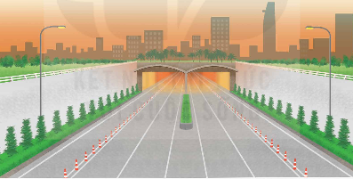  - GV mời 1 HS đọc yêu cầu bài.  - GV mời HS làm việc cá nhân viết vào vở, 1 HS lên bảng thực hiện trên bảng  - GV mời HS khác nhận xét, bổ sung.  - GV gọi HS nhắc lại cách tính vận tốc của một chuyển động đều  - GV nhận xét, tuyên dương. |  | - 1 HS đọc yêu cầu bài, cả lớp lắng nghe.  - HS thực hiện vào vở.  Bài giải  Thời gian người đi xe máy đi hết đường hầm là:  8 giờ 21 phút – 8 giờ 18 phút = 3 (phút); 3 phút = 0,05 giờ  Vận tốc của người đi xe máy là:  1,49 : 0,05 = 29,8 (km/h)  Đáp số: 29,8 km/h.  - HS nhận xét  - Muốn tính vận tốc của một chuyển động đều ta lấy quãng đường chia cho thời gian  - HS lắng nghe, sửa sai (nếu có).
Bài 3. Quãng đường Hà Nội – Thanh Hoá dài 156 km. Một ô tô khởi hành từ Hà Nội lúc 8 giờ 30 phút với vận tốc 60 km/h. Hỏi ô tô đó đến Thanh Hoá lúc mấy giờ?  - GV mời 1 HS đọc yêu cầu bài.  - GV mời lớp làm việc nhóm đôi, thực hiện theo yêu cầu  - GV mời đại diện các nhóm trả lời.  - GV gọi HS nhắc lại cách tính thời gian của một chuyển động đều  - GV mời các nhóm khác nhận xét, bổ sung.  - GV nhận xét, tuyên dương. |  | - 1 HS đọc yêu cầu bài, cả lớp lắng nghe.  - Lớp làm việc nhóm đôi, thực hiện theo yêu cầu.  - Đại diện các nhóm trình bày.  Bài giải  Thời gian ô tô đi từ Hà Nội đến Thanh Hoá là:  156 : 60 = 2,6 (giờ); 2,6 giờ = 2 giờ 36 phút  Ô tô đến Thanh Hoá lúc:  8 giờ 30 phút + 2 giờ 36 phút = 11 giờ 6 phút  Đáp số: 11 giờ 6 phút.  - Muốn tính thời gian của một chuyển động đều ta lấy quãng đường chia cho vận tốc.  - Các nhóm khác nhận xét, bổ sung.  - Lắng nghe, sửa sai (nếu có)
4. Vận dụng trải nghiệm.
- Mục tiêu:
+ Củng cố những kiến thức đã học trong tiết học để học sinh khắc sâu nội dung.
+ Vận dụng kiến thức đã học vào thực tiễn. Qua đó HS có cơ hội phát triển năng lực lập luận, tư duy toán học và năng lực giao tiếp toán học.
+ Tạo không khí vui vẻ, hào hứng, lưu luyến sau khi học sinh bài học.
- Cách tiến hành:
Bài 5: Lớp của Mai đi tham quan, ô tô khởi hành từ trường lúc 7 giờ 45 phút và đến địa điểm tham quan lúc 9 giờ 15 phút cùng ngày. Biết rằng ô tô đi với vận tốc là 42 km/h. Hỏi quãng đường từ trường đến địa điểm tham quan dài bao nhiêu ki-lô-mét?  - GV mời 1 HS đọc yêu cầu bài.  - GV mời cả lớp suy nghĩ và tìm hiểu.  - GV mời HS trả lời.  - Gọi HS nhắc lại cách tính quãng đường  - GV mời các HS khác nhận xét, bổ sung.  - GV nhận xét, tuyên dương.  - GV nhận xét tiết học.  - Dặn dò bài về nhà. | - 1 HS đọc yêu cầu bài, cả lớp lắng nghe.  - Lớp làm việc cá nhân.  - HS trả lời:  Bài giải  Thời gian ô tô đi từ trường đến địa điểm tham quan là:  9 giờ 15 phút – 7 giờ 45 phút = 1 giờ 30 phút; 1 giờ 30 phút = 1,5 giờ  Quãng đường từ trường đến địa điểm tham quan dài là:  42 × 1,5 = 63 (km)  Đáp số: 63 km  - Muốn tính quãng đường ta lấy vận tốc nhân với thời gian  - HS khác nhận xét, bổ sung (nếu có).
________________________________________________
Thứ Năm ngày 15 tháng 5 năm 2025
Sáng
Tiết 1: Tiếng Việt
ĐÁNH GIÁ, CHỈNH SỬA ĐOẠN VĂN
NÊU Ý KIẾN PHẢN ĐỐI MỘT SỰ VIỆC, HIỆN TƯỢNG
I. YÊU CẦU CẦN ĐẠT.
1. Năng lực đặc thù:
- Hiểu được nhận xét chung của giáo viên và kết quả bài viết của các bạn để liên hệ với bài làm của mình.
- Biết sửa lỗi dùng từ ngữ, ngữ pháp, diễn đạt, chính tả, bố cục bài làm của mình và của các bạn.
- Có tinh thần học hỏi những câu văn hay, đoạn văn hay của bạn để viết lại đoạn văn cho hay hơn.
- Có ý thức tự đánh giá những thành công và hạn chế trong bài viết của mình .
- Góp phần phát triển năng lực ngôn ngữ.
- Biết vận dụng kiến thức từ bài học để vận dụng vào thực tiễn.
2. Năng lực chung.
- Năng lực tự chủ, tự học: Tích cực học tập, tiếp thu kiến thức để thực hiện tốt nội dung bài học.
- Năng lực giải quyết vấn đề và sáng tạo: Nâng cao kĩ năng nêu ý kiến phản đối một sự việc, hiện tượng.
- Năng lực giao tiếp và hợp tác: Phát triển năng lực giao tiếp trong nêu ý kiến phản đối.
3. Phẩm chất.
- Phẩm chất nhân ái: biết đoàn kết, nhân ái và giúp đỡ nhau nêu ý kiến phản đối một sự việc, hiện tượng.
- Phẩm chất chăm chỉ: Có ý thức tự giác trong học tập, vận dụng.
- Phẩm chất trách nhiệm: Biết giữ trật tự, lắng nghe và học tập nghiêm túc.
II. ĐỒ DÙNG DẠY HỌC VÀ HỌC LIỆU.
- Kế hoạch bài dạy, bài giảng Power point.
- SGK và các thiết bị, học liệu phụ vụ cho tiết dạy.
III. HOẠT ĐỘNG DẠY HỌC.
Hoạt động của giáo viên | Hoạt động của học sinh
1. Khởi động:
- Mục tiêu:
+ Tạo không khí vui vẻ, khấn khởi trước giờ học.
+Ôn lại cách viết đoạn văn nêu ý kiến phản đối một sự việc, hiện tượng ..
- Cách tiến hành:
- GV yêu cầu HS nhắc lại cách viết đoạn văn nêu ý kiến phản đối một sự việc, hiện tượng.  - GV nhận xét và dẫn dắt vào bài mới:  Việc phản đối hiện tượng vứt rác bừa bãi và hiện tượng chen lấn khi xếp hàng đã được các em hoàn thành bài tập. Các em đã đọc cho người thân yêu của mình nghe. Tuy nhiên, để đánh giá, nhận xét và chỉnh sửa được bài viết của mình, chúng ta học bài: Đánh giá, chỉnh sửa đoạn văn nêu ý kiến phản đối một sự việc, hiện tượng. | - 1 HS nhắc lại cách viết đoạn văn đã học ở tiết trước.  -4 -5 HS chia sẻ lại nội dung này bằng cách đưa ra ý kiến của người thân nhận xét như thế nào về bài viết của mình.  -Hs nhận xét  - HS lắng nghe.
2. Khám phá.
- Mục tiêu:
+ Nhận xét được ưu điểm và hạn chế trong bài làm .
+ Góp phần phát triển năng lực ngôn ngữ.
- Cách tiến hành:
`Bài 1: Nghe thầy cô nhận xét về bài viết.  -GV nhận xét về ưu điếm và hạn chế chung trong bài làm của HS.  + Những ưu điểm: Bố cục đầy đủ: đoạn văn đủ 3 phần mở đầu, triển khai, kết thúc;dẫn chứng thuyết phục, ý kiến phản đối trình bày rõ ràng;…..  + Những hạn chể: một sổ lí do chưa có dẫn chứng minh hoạ nên còn chưa thực sự thuyết phục; dùng từ ngữ chưa chính xác; viết câu còn sai ngữ pháp (thiếu chủ ngữ, vị ngữ);….  -GV lưu ý cho các em để các bài sau các em viết tốt hơn.  Bài 2: Đọc lại bài làm của em và nhận xét của thầy cô để phát hiện lỗỉ.  -GV trả lại bài cho HS  -GV yêu cầu HS dọc lại bài làm bài làm và nhận xét của thầy cô để xác định những nội dung cần sửa chữa theo các gợi ý trong SGK.  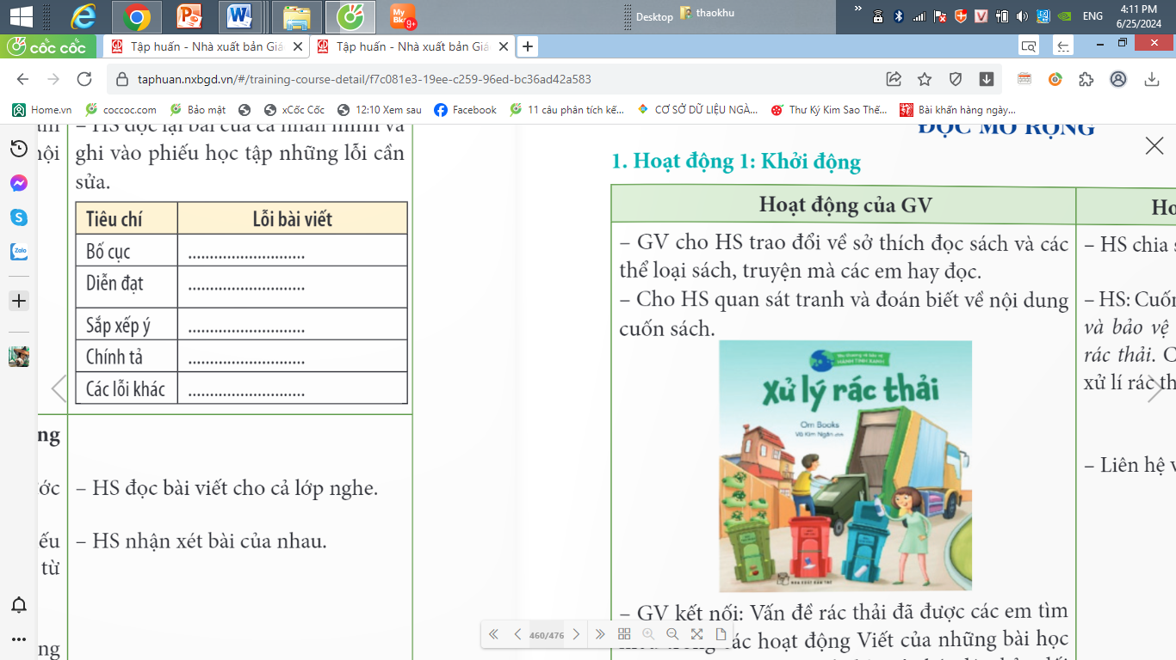  GV yêu cầu HS ghi vào vở những lỗi cần sửa và cách sửa.  -GV nhận xét |  | - HS lắng nghe, rút kinh nghiệm.  -HS nhận bài  -HS đọc bài  -HS ghi
3. Luyện tập.
- Mục tiêu:
+HS muốn học tập ở các bạn một số điều.
+ Góp phần phát triển năng lực ngôn ngữ.
- Cách tiến hành:
Bài 3: Đọc hoặc nghe bài viết của bạn, nêu những điều em muốn học tập.  - GV mời 1 HS đọc yêu cầu bài tập 3.  -GV mời 2-3 HS đọc bài viết của mình trước lớp  -Sau mỗi bài viết được đọc GV hỏi HS:  + Cách diễn đạt ý kiên phản đôi.  + Cách chọn các lí do phản đôi và dẫn chứng thuyêt phục.  + Cách lựa chọn từ ngữ, viết câu,...  - GV hướng dẫn HS cách sửa lỗi của bài..  -GV gọi HS đọc lại bài đã sửa  -GV nhận xét |  |  | -HS đọc  -HS nhận xét  -HS trả lời  + HS tự sửa lỗi trong bài theo nhận xét của thầy cô.  + HS đối vở ghi cho bạn để sửa lỗi chéo.  + HS viết lại những câu muốn chỉnh sửa cho hay hơn. Trao đổi với bạn về những câu đã viết.  -HS đọc
4. Vận dụng trải nghiệm.
- Mục tiêu:
+ Củng cố những kiến thức đã học trong tiết học để học sinh khắc sâu nội dung.
+ Vận dụng kiến thức đã học vào thực tiễn.
+ Tạo không khí vui vẻ, hào hứng, lưu luyến sau khi học sinh bài học.
- Cách tiến hành:
-GV yêu cầu HS sưu tầm và đọc thêm các bài viết trên sách, báo mạng internet, những thông tin liên quan đến hiện tượng sự việc phản đối.  - GV nhận xét tiết dạy.  - Dặn dò bài về nhà. | - HS lắng nghe.  - HS lắng nghe, rút kinh nghiệm.
________________________
Tiết 3: Toán
BÀI 73: ÔN TẬP TOÁN CHUYỂN ĐỘNG ĐỀU (T2)
I. YÊU CẦU CẦN ĐẠT:
1. Năng lực đặc thù:
- HS vận dụng được kiến thức về chuyển động đều để giải các bài toán gắn liền với thực tế.
- HS có cơ hội phát triển năng lực lập luận, tư duy toán học và năng lực giao tiếp toán học.
2. Năng lực chung.
- Năng lực tự chủ, tự học: Chủ động tích cực tìm hiểu cách tính vận tốc, quãng đường, thời gian.
- Năng lực giải quyết vấn đề và sáng tạo: Biết vận dụng được kiến thức về chuyển động đều để giải các bài toán gắn liền với thực tế.
- Năng lực giao tiếp và hợp tác: Có thói quen trao đổi, thảo luận cùng nhau hoàn thành nhiệm vụ dưới sự hướng dẫn của giáo viên.

3. Phẩm chất.
- Phẩm chất chăm chỉ: Ham học hỏi tìm tòi để hoàn thành tốt nội dung học tập.
- Phẩm chất trách nhiệm: Có ý thức trách nhiệm với lớp, tôn trọng tập thể.
II. ĐỒ DÙNG DẠY HỌC
- SGK và các thiết bị, học liệu và đồ dùng phục vụ cho tiết dạy.

III. HOẠT ĐỘNG DẠY HỌC

Hoạt động của giáo viên | Hoạt động của học sinh
1. Khởi động:
- Mục tiêu:
+ Tạo không khí vui vẻ, phấn khởi trước giờ học. Kiểm tra kiến thức đã học ở bài trước.
+ Thông qua khởi động, giáo viên dẫn dắt bài mới hấp dẫn để thu hút học sinh tập trung.
- Cách tiến hành:
- GV tổ chức trò chơi để khởi động bài học.  + Câu 1: Trong các đơn vị sau, đâu là đơn vị của vận tốc?  A. km/giờ  B. m/phút  C. m/giây  D. Cả A, B, C đều đúng  + Câu 2: Muốn tính vận tốc ta lấy quãng đường chia cho thời gian. Đúng hay sai?  A. Đúng  B. Sai  + Câu 3: Điền số thích hợp vào chỗ chấm:  Một người đi xe đạp trong 2 giờ được 27km. Vận tốc của người đi xe đạp là …. km/giờ.  - GV Nhận xét, tuyên dương.  - GV dẫn dắt vào bài mới | - HS tham gia trò chơi  + Câu 1: ý D. Cả A, B, C đều đúng  + A. Đúng  + 13,5  - HS lắng nghe.
2. Hoạt động thực hành
- Mục tiêu:
+ HS vận dụng được kiến thức về chuyển động đều để giải các bài toán gắn liền với
thực tế.
- Cách tiến hành:
Bài 1. Chọn câu trả lời đúng.  Anh Hoà và anh Bình đua xe đạp trên một đoạn đường. Anh Hoà đi với vận tốc 9 m/s, anh Bình đi với vận tốc 36 km/h. Như vậy:  A. Anh Hoà đi nhanh hơn anh Bình.  B. Anh Bình đi nhanh hơn anh Hoà.  C. Anh Hoà và anh Bình đi với vận tốc như nhau.  - GV mời 1 HS đọc yêu cầu bài 1.  - GV mời lớp làm việc nhóm đôi: Cùng nhau thảo luận và thực hiện các yêu cầu trên.  - GV mời đại diện các nhóm trả lời. Giải thích vì sao chọn đáp án đó.  - GV mời các nhóm khác nhận xét, bổ sung.  - GV nhận xét, tuyên dương. | - 1 HS đọc yêu cầu bài 1.  - Cả lớp làm việc nhóm đôi: Cùng nhau thảo luận và thực hiện các yêu cầu trên.  - Đại diện các nhóm trả lời. Và giải thích  Đáp án đúng là: B  Đổi: 36 km/h = 36 × 1000360010003600 m/s = 10 m/s > 9 m/s  Như vậy, anh Bình đi nhanh hơn anh Hoà.  - Các nhóm khác nhận xét, bổ sung.  - GV nhận xét, tuyên dương.
Bài 2. Quãng đường từ nhà Việt đến trường dài 1,75 km. Khi tan học, Việt đi bộ về nhà với vận tốc 3 km/h. Sau đó 12 phút, Việt gặp bố đến đón và cùng bố đi xe máy về nhà. Hỏi quãng đường Việt cùng bố đi xe máy về nhà dài bao nhiêu ki-lô-mét?  - GV mời 1 HS đọc yêu cầu bài 2.  - GV cùng HS phân tích bài toán qua các câu hỏi:  + Bài toán cho biết gì?  + Bài toán hỏi gì?  + Muốn tính quãng đường của Việt đi bộ trước tiên ta cần làm gì?  - GV yêu cầu 1 HS lên bảng thực hiện dưới lớp làm vào vở cá nhân HS thực hiện vào vở.  - GV gọi HS nhận xét.  - GV nhận xét, tuyên dương. | - 1 HS đọc yêu cầu bài 2, cả lớp lắng nghe, quan sát.  - HS cùng phân tích bài toán trả lời câu hỏi:  + Bài toán cho biết quãng đường từ nhà Việt đến trường dài 1,75 km. Khi tan học, Việt đi bộ về nhà với vận tốc 3 km/h. Sau đó 12 phút, Việt gặp bố đến đón và cùng bố đi xe máy về nhà.  + Bài toán hỏi quãng đường Việt cùng bố đi xe máy về nhà dài bao nhiêu ki-lô-mét?  + Muốn tính quãng đường của Việt đi bộ trước tiên ta cần làm đổi 12 phút sang giờ  - 1 HS thực hiện trên bảng , dưới lớp thực hiện vào vở  Bài giải  Đổi: 12 phút = 0,2 giờ  Quãng đường Việt đi bộ là:  3 × 0,2 = 0,6 (km)  Quãng đường Việt cùng bố đi xe máy về nhà là:  1,75 – 0,6 = 1,15 (km)  Đáp số: 1,15 k  - HS nhận xét  - HS lắng nghe, rút kinh nghiệm.
Bài 3. Quãng đường sông AB dài 80 km. Một tàu thuỷ đi từ bến A đến bến B với vận tốc 32 km/h. Biết rằng tàu cập bến B lúc 12 giờ 15 phút. Hỏi tàu thuỷ đó khởi hành từ bến A lúc mấy giờ  - GV mời 1 HS đọc yêu cầu bài 3.  - GV yêu cầu HS thực hiện nhóm đôi vào phiếu  - GV gọi các nhóm trình bày kết quả  - GV mời các HS khác nhận xét, bổ sung.  - GV nhận xét, tuyên dương. | - 1 HS đọc yêu cầu bài 3. Cả lớp lắng nghe.  - HS thảo luận nhóm đôi thực hiện vào phiếu  Bài giải  Thời gian tàu thuỷ đi từ bến A đến bến B là:  80 : 32 = 2,5 (giờ); 2,5 giờ = 2 giờ 30 phút  Tàu thuỷ khởi hành từ bến A lúc:  12 giờ 15 phút – 2 giờ 30 phút = 9 giờ 45 phút  Đáp số: 9 giờ 45 phút.  - Đại diện nêu kết quả  - HS nhận xét  - HS lắng nghe, sửa sai (nếu có).
4. Vận dụng trải nghiệm.
- Mục tiêu:
+ Củng cố những kiến thức đã học trong tiết học để học sinh khắc sâu nội dung.
+ Vận dụng kiến thức đã học vào thực tiễn. Qua đó HS có cơ hội phát triển năng lực lập luận, tư duy toán học và năng lực giao tiếp toán học.
+ Tạo không khí vui vẻ, hào hứng, lưu luyến sau khi học sinh bài học.
- Cách tiến hành:
Bài 4. Một đoàn tàu đi qua cầu Long Biên dài 2 290 m với vận tốc 24,3 km/h. Thời gian từ lúc đầu tàu đi vào cầu đến lúc toa cuối cùng ra khỏi cầu là 6 phút. Hỏi đoàn tàu đó dài bao nhiêu mét?  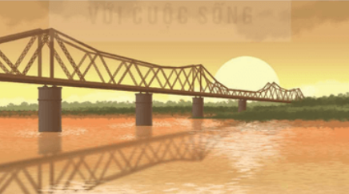  - GV mời 1 HS đọc yêu cầu bài.  - GV mời cả lớp suy nghĩ và tìm hiểu.  - GV mời HS trả lời.  - GV mời các HS khác nhận xét, bổ sung.  - GV nhận xét, tuyên dương.  - GV nhận xét tiết học.  - Dặn dò bài về nhà. | - 1 HS đọc yêu cầu bài, cả lớp lắng nghe.  - Lớp làm việc cá nhân.  - HS trả lời:  Bài giải  6 phút = 0,1 giờ  Từ lúc đầu tàu đi vào cầu đến lúc toa cuối cùng ra khỏi cầu thì đầu tàu đi được  quãng đường bằng chiều dài đoàn tàu và chiều dài cây cầu.  Quãng đường mà đầu tàu đi được trong 6 phút là:  24,3 × 0,1 = 2,43 (km);  2,43 km = 2 430 m  Chiều dài đoàn tàu là:  2 430 – 2 290 = 140 (m)  Đáp số: 140 m.  - HS khác nhận xét, bổ sung (nếu có).
__________________________
Chiều
Tiết 5: Toán (BS)
LUYỆN TẬP
I. YÊU CẦU CẦN ĐẠT
- Ôn tập lại các kiến thức đã học.
- Áp dụng giải các bài toán có liên quan.
II. ĐỒ DÙNG DẠY HỌC
- Máy tính, tivi
III. CÁC HOẠT ĐỘNG DẠY HỌC
- GV đưa bài tập lên màn hình – HS làm bài – Chữa bài – Chốt kiến thức.
(Khoanh vào chữ đặt trước câu trả lời đúng hoặc làm theo yêu cầu của bài)
Câu 1 (0,5 điểm) Viết phân số thập phân 12$\frac{34}{100}$ dưới dạng số thập phân là:
A. 1234 B. 12,34 C. 1234,100 D. 34,12
Câu 2 (0,5 điểm) Số thích hợp điền vào chỗ chấm là: 14% = .....
A. 1400 B. 1,4 C. 0,14 D. 0,014
Câu 3 (0,5 điểm) Số thích hợp điền vào chỗ chấm là: 36km/h = ......m/s
A. 3600 B. 0,36 C. 10 D. 100
Câu 4 (0,5 điểm) Số học sinh yêu thích các môn thể thao của lớp 5A được biểu diễn vào bảng số liệu dưới đây. Hỏi số học sinh yêu thích môn bóng đá chiếm bao nhiêu phần trăm số học sinh cả lớp?
Môn thể thao | Bơi | Bóng bàn | Bóng đá | Chạy | Cờ vua
Số bạn | 10 | 5 | 13 | 7 | 5
A. 32,5% B. 0,325% C. 5,2% D. 520%
Câu 5 (0,5 điểm) Một cái hồ hình tròn có bán kính 50m. Mai chạy nửa vòng hồ rồi dừng lại. Hỏi bạn Mai chạy được bao nhiêu mét?
A. 3,14m B. 157m C. 7850m D. 3925m
Câu 6 (0,5 điểm) Người ta làm một cái thùng bằng bìa dạng hình lập phương không có nắp cạnh 40cm. Tính diện tích bìa để làm thùng? (diện tích mép dán không đáng kể).
Trả lời: ...............................................
Câu 7 (1 điểm). Một bể kính dạng hình hộp chữ nhật có chiều dài 3m, chiều rộng 2m, chiều cao bằng trung bình cộng của chiều dài và chiều rộng. Tính diện tích kính làm bể, biết bể không có nắp?
Trả lời: ...............................................
II. PHẦN TỰ LUẬN (6 ĐIỂM)
Câu 8 (2 điểm). Đặt tính và tính
a. 540,54 + 12,943 b. 310,1 – 45,86 c. 32,8 x 3,6 d. 25,16 : 6,8
Câu 9 (1điểm). Điền dấu > < = vào chỗ chấm:
a) 5,03m³ .... 5m³ 300dm³ b) 35209 kg .... 3 tấn 5209 kg
c) 5,65 dm³ ….5m³ 650dm³ d) 4,7 giờ …. 470 phút
Câu 10 (2 điểm) Một người đi xe máy đi từ nhà lên tỉnh lúc 6 giờ 10 phút với vận tốc 35km/h. Khi đi được nửa tiếng thì xe bị hỏng nên phải đi với vận tốc 25km/h. Hỏi xe máy đến tỉnh lúc mấy giờ biết quãng đường từ nhà lên tỉnh dài 50km.
Câu 11 (1,0 điểm).
a. Tính: a x 0,2 + b x 3,4 + c x 4,1 + a x 9,8 + b x 6,6 + c x 5,9
(với a + b + c = 202,5)
b. Một phép chia có thương là 3. Số bị chia hơn số chia 48 đơn vị. Tìm số bị chia?
_______________________________
Tiết 6: Giáo dục thể chất
ĐỘNG TÁC HAI BƯỚC NÉM RỔ BẰNG MỘT TAY TRÊN VAI
(TIẾT 5)
I. YÊU CẦU CẦN ĐẠT
1. Về phẩm chất:
- Ôn hai bước ném rổ bằng một tay trên vai. Hs thức thực hiện đúng động tác để thực hiện nhiệm vụ học tập.
- Đoàn kết, nghiêm túc, tích cực trong tập luyện và hoạt động tập thể.
- Tích cực tham gia các trò chơi vận động, có trách nhiệm trong khi chơi trò chơi và hình thành thói quen tập luyện TDTT.
- Về năng lực chung:
  - Năng lực chung:
- Tự chủ và tự học: Tự ôn lại động tác hai bước ném rổ bằng một tay trên vai ở nhà.
- Giao tiếp và hợp tác: Thông qua các hoạt động nhóm để thực hiện các động tác và trò chơi.
  - Năng lực đặc thù:
- NL chăm sóc SK: Biết thực hiện vệ sinh sân tập, thực hiện vệ sinh cá nhân để đảm bảo an toàn trong tập luyện. Biết điều chỉnh trang phục để thoải mái và tự tin khi vận động, biết điều chỉnh chế độ dinh dưỡng đảm bảo cho cơ thể.
- NL giải quyết vấn dề và sáng tạo: Thông qua việc học tập tích cực, chủ động tiếp nhận kiến thức và tập luyện.
- Tự giác, tích cực trong tập luyện; Yêu nước, chăm chỉ, trách nhiệm và trung thực.
II. ĐỒ DÙNG DẠY HỌC
- Giáo viên chuẩn bị: Tranh ảnh động tác liên quan đến bai học; trang phục thể thao; còi phục vụ trò chơi.
- Học sinh chuẩn bị: Giày thể thao, trang phục thể thao
III. CÁC HOẠT ĐỘNG DẠY HỌC CHỦ YẾU
Nội dung | LV Đ | Phương pháp, tổ chức và yêu cầu
Nội dung | LV Đ | Hoạt động GV | Hoạt động HS
I. Hoạt động mở đầu  1. Nhận lớp  2. Khởi động  - Chạy nhẹ nhàng 1 vòng quanh sân tập.  - Xoay các khớp cổ tay, cổ chân, vai, hông, gối,...  3. Trò chơi.  - Trò chơi “Phản xạ nhanh” | 5’– 7’  3’- 5’  1-2l  2lx8n  1’- 2’ | - Nghe cán bộ lớp báo cáo.  - Hỏi về sức khỏe của Hs.  - Cô trò chúc nhau.  - Phổ biến nội dung, nhiệm vụ và yêu cầu giờ học.  - GV di chuyển và quan sát, chỉ dẫn cho HS thực hiện.  - Gv tổ chức HS chơi trò chơi. | - Cán sư tập trung lớp, điểm số, báo cáo sĩ số, tình hình lớp học cho Gv.  GV  * * * * * * * *  * * * * * * *  * * * * * * *  * * * * * * *  - Cán sự điều khiển lớp khởi động.  - Hs chơi đúng luật, nhiệt tình sôi nổi và đảm bảo an toàn.
II. Hoạt động luyện tập:  * Tập động tác hai bước ném rổ bằng một tay trên vai:  - Tập luyện cá nhân  - Tập luyện theo cặp  - Tập luyện theo tổ nhóm  - Thi đua giữa các tổ | 20-22’  3-4lần  3-4lần  3 lần  1lần | - GV tổ chức cho HS luyện tập  - GV quan sát, nhận xét, sửa sai cho HS.  - GV tổ chức cho HS luyện tập cặp đôi  - GV sửa sai  - GV tổ chức cho HS luyện tập theo tổ nhóm  - Yc tổ trưởng cho các bạn luyện tập theo khu vực quy định.  - GV sửa sai  - GV tổ chức cho HS thi đua giữa các tổ. | - HS tập theo hướng dẫn của giáo viên:  - Hs tiến hành tập luyện cặp đôi theo sự hướng dẫn của Gv:  - Hs tiến hành tập luyện theo tổ nhóm dưới sự hướng dẫn của Gv và cán sự lớp:  - Tổ trưởng điều khiển lớp tập luyện  - Từng tổ lên thi đua - trình diễn
IV. Vận dụng  - Thả lỏng cơ toàn thân.  - Củng cố hệ thống bài học  - Nhận xét và hướng dẫn tập luyện ở nhà. | 4’- 6’ | - GV hướng dẫn.  - Gv cùng hs hệ thống lại bài (đưa câu hỏi).  - Nhận xét kết quả, ý thức, thái độ học của Hs.  - HD sử dụng SGK để Hs ôn lại bài và chuẩn bị bài sau. | - HS thực hiện thả lỏng  - Hs cùng Gv hệ thống lại bài (HS quan sát SGK (tranh) trả lời)  GV  * * * * * * * *  * * * * * * *  * * * * * * *  * * * * * * *  - HS tập chung thực hiện theo hướng dẫn của GV và nhận hướng dẫn tập luyện ở nhà.
___________________________________________________________
Thứ Sáu ngày 16 tháng 5 năm 2025
Sáng
Tiết 1: Toán
BÀI 74: ÔN TẬP MỘT SỐ YẾU TỐ THỐNG KÊ VÀ XÁC XUẤT (T1)
I. YÊU CẦU CẦN ĐẠT:
1. Năng lực đặc thù:
- HS ôn tập và vận dụng kiến thức về yếu tố thống kê để hoàn thành các bảng và đưa ra các thông tin cần thiết cho các bài toán.
- HS có cơ hội phát triển năng lực lập luận, tư duy toán học và năng lực giao tiếp toán học.
2. Năng lực chung.
- Năng lực tự chủ, tự học: Chủ động tích cực tìm hiểu kiến thức về yếu tố thống kê để hoàn thành các bảng và đưa ra các thông tin cần thiết cho các bài toán.
- Năng lực giải quyết vấn đề và sáng tạo: Biết vận dụng kiến thức đã học vào thực tế.
- Năng lực giao tiếp và hợp tác: Có thói quen trao đổi, thảo luận cùng nhau hoàn thành nhiệm vụ dưới sự hướng dẫn của giáo viên.

3. Phẩm chất.
- Phẩm chất chăm chỉ: Ham học hỏi tìm tòi để hoàn thành tốt nội dung học tập.
- Phẩm chất trách nhiệm: Có ý thức trách nhiệm với lớp, tôn trọng tập thể.
II. ĐỒ DÙNG DẠY HỌC
- SGK và các thiết bị, học liệu và đồ dùng phục vụ cho tiết dạy.

III. HOẠT ĐỘNG DẠY HỌC

Hoạt động của giáo viên |  | Hoạt động của học sinh
1. Khởi động:
- Mục tiêu:
+ Tạo không khí vui vẻ, phấn khởi trước giờ học.
+ Thông qua khởi động, giáo viên dẫn dắt bài mới hấp dẫn để thu hút học sinh tập trung.
- Cách tiến hành:
- GV tổ chức chơi trò chơi  - Cách chơi : Mỗi HS (theo nhóm) gieo xúc xắc 1 lần, để xác định cá nhân thuộc nhóm nào, thực hiện nhiệm vụ gì. Mỗi nhóm tổng hợp kết quả của nhóm mình, chia sẻ kết quả trước lớp, GV  hoặc một HS ghi lại kết quả lên bảng. Dựa vào bảng số liệu vừa thu thập được, HS trả lời các câu hỏi:  + Câu 1: Mỗi nhóm có bao nhiêu bạn, nhóm nào nhiều bạn nhất?  + Câu 2: Nhóm nào có số bạn ít nhất?  - Dẫn dắt vào bài mới. |  | - HS tham gia chơi trò chơi.  - Lắng nghe cách chơi và thực hiện  - Lắng nghe
2. Hoạt động thực hành
- Mục tiêu: HS đọc, viết được số thập phân.
+ HS ôn tập và vận dụng kiến thức về yếu tố thống kê để hoàn thành các bảng và đưa ra các thông tin cần thiết cho các bài toán.
- Cách tiến hành:
Bài 1. Nam, Việt và Mai cắt giấy được một số hình phẳng đã học rồi tô màu các hình đó. Rô-bốt phân loại và sắp xếp các hình đó theo màu đỏ, xanh, vàng như biểu đồ dưới đây.  BIỂU ĐỒ VỀ CÁC MÀU ĐỎ, VÀNG, XANH CỦA CÁC HÌNH  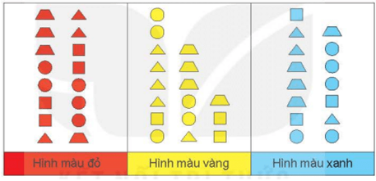  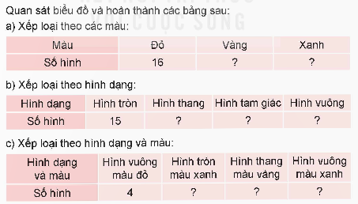  - GV mời 1 HS đọc yêu cầu bài 1.  - GV yêu cầu HS nêu cách thực hiện nhóm đôi ghi kết quả ra phiếu và đọc cho nhau nghe.  - GV mời đại diện các nhóm trả lời.  - GV mời các nhóm khác nhận xét, bổ sung.  - GV nhận xét, tuyên dương. | - 1 HS đọc yêu cầu bài 1.  - HS thực hiện vào phiếu  a) Xếp loại theo các màu:  b) Xếp loại theo hình dạng:  c) Xếp loại theo hình dạng và màu:  - Đại diện các nhóm trả lời.  - Các nhóm khác nhận xét, bổ sung.  - HS lắng nghe, sửa sai (nếu có).
  Màu | Đỏ | vàng | Xanh
  Số hình | 16 | 17 | 15
  Hình dạng | Hình tròn | Hình thang | Hình tam giác | Hình vuông
  Số hình | 15 | 12 | 11 | 10
  Hình dạng và  màu | Hình vuông  màu đỏ | Hình tròn  màu xanh | Hình thang  màu vàng | Hình vuông  màu xanh
  Số hình | 4 | 5 | 4 | 3
Bài 2. Ở một nhà máy tái chế rác thải, Rô-bốt có tham gia vào khâu phân loại rác. Khi rác thải chạy qua một băng chuyền, Rô-bốt đã nhặt phân loại: loại A là rác thuỷ tinh; loại B là rác kim loại; loại C là rác giấy; loại D là rác nhựa (như hình vẽ).  Người ta đã cho 1 tấn rác thải chạy qua băng chuyền. Từ số rác thải đó, Rô-bốt đã phân loại được 95 kg rác thuỷ tinh (A); 150 kg rác kim loại (B); 105 kg rác giấy (C); 120 kg rác nhựa (D).  a) Số?  Trong 1 tấn rác thải qua băng chuyền:  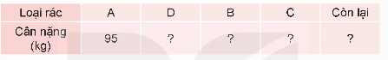  b) Sắp xếp số ki-lô-gam rác mỗi loại A, B, C, D theo thứ tự từ lớn đến bé.  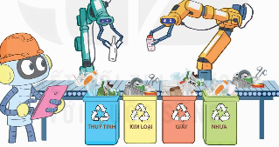  - GV mời 1 HS đọc yêu cầu bài 2.  - GV yêu cầu HS làm việc theo nhóm đôi  - GV mời đại diện các nhóm trả lời.  - GV mời các nhóm khác nhận xét, bổ sung.  - GV nhận xét, tuyên dương. | - 1 HS đọc yêu cầu bài 2.  - HS làm việc theo nhóm đôi  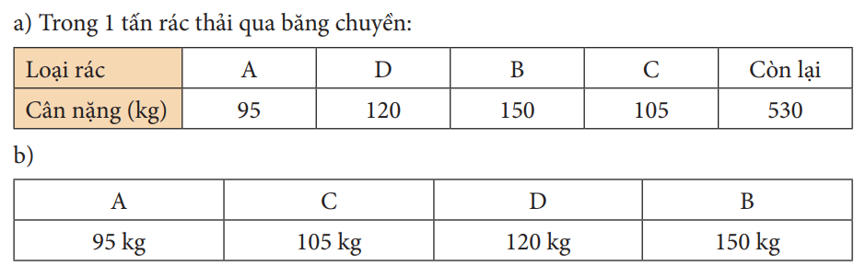  - Đại diện các nhóm trả lời.  - Các nhóm khác nhận xét, bổ sung.  - HS lắng nghe, sửa sai (nếu có).
Bài 3. Theo quy hoạch của Bộ Nông nghiệp và Phát triển nông thôn, đến năm 2020, bốn tỉnh Tây Nguyên : Đắk Lắk, Lâm Đồng, Đắk Nông, Gia Lai được xác định là vùng trọng điểm cà phê của cả nước ổn định với tổng diện tích 530 000 ha, trong đó Đắk Lắk là 190 000 ha, Lâm Đồng là 150 000 ha, Đắk Nông là 115 000 ha, còn lại là của Gia Lai (theo https://mard.gov.vn).  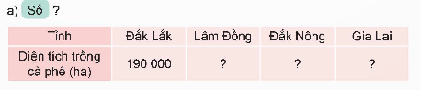b) Dưới đây là biểu đồ về diện tích trồng cà phê của bốn tỉnh Tây Nguyên.  DIỆN TÍCH TRỒNG CÀ PHÊ CỦA BỐN TỈNH TÂY NGUYÊN  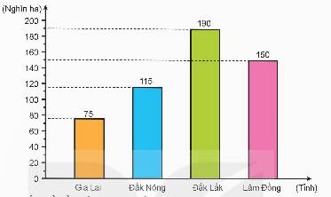  - Quan sát biểu đồ rồi trả lời câu hỏi:  - Diện tích trồng cà phê ở tỉnh nào nhiều nhất, tỉnh nào ít nhất?  - Trung bình mỗi tỉnh trồng bao nhiêu héc-ta cà phê?  - GV mời 1 HS đọc yêu cầu bài 3.  - GV yêu cầu HS làm việc cá nhân vào vở  - GV mời HS trả lời.  - GV mời HS khác nhận xét, bổ sung.  - GV nhận xét, tuyên dương. | - 1 HS đọc yêu cầu bài 3, cả lớp lắng nghe.  - HS làm việc cá nhân  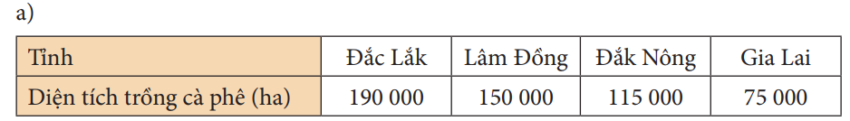  b) + Tỉnh Đắk Lắk có diện tích trồng cà phê nhiều nhất; tỉnh Gia Lai có diện tích trồng cà phê ít nhất.  + Trung bình mỗi tỉnh trồng được 132 500 ha cà phê.  - HS trả lời  - HS khác nhận xét, bổ sung.  - HS lắng nghe sửa sai (nếu có).
4. Vận dụng trải nghiệm.
- Mục tiêu:
+ Củng cố những kiến thức đã học trong tiết học để học sinh khắc sâu nội dung.
+ Vận dụng kiến thức đã học vào thực tiễn. Qua đó HS có cơ hội phát triển năng lực lập luận, tư duy toán học và năng lực giao tiếp toán học.
+ Tạo không khí vui vẻ, hào hứng, lưu luyến sau khi học sinh bài học.
- Cách tiến hành:
Bài 4. Một trận bóng đá của giải Vô địch Quốc gia Việt Nam có 20 000 khán giả, trong đó khán đài A có 6 000 khán giả, khán đài B có 8 000 khán giả, khán đài C có 3 600 khán giả, còn lại ở khán đài D.  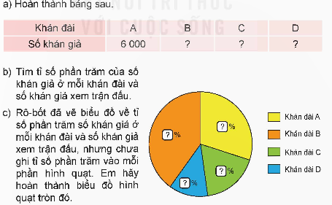- GV mời 1 HS đọc yêu cầu bài 5.  - GV yêu cầu HS suy nghĩ nêu câu trả lời  - GV nhận xét tiết học.  - Dặn dò bài về nhà. |  | - GV mời 1 HS đọc yêu cầu bài 5. Cả lớp lắng nghe.  - HS thực hiện  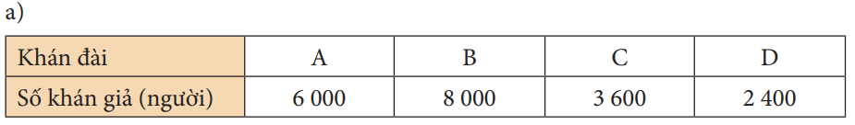b) Tỉ số phần trăm số khán giả ở khán đài A, B, C, D và số khán giả xem trận đấu lần lượt là: 30%, 40%, 18%, 12%  - HS lắng nghe, sửa sai (nếu có).
______________________________
Tiết 2: Tiếng Việt
ĐỌC MỞ RỘNG
I. YÊU CẦU CẦN ĐẠT.
1. Năng lực đặc thù:
- Đọc mở rộng văn bản thông tin về vấn đề xử lí rác thải giúp các em mở rộng hơn về chủ điểm, rèn luyện thói quen đọc sách và biết thể hiện suy nghĩ, cảm xúc của mình về văn bản đã đọc.
- Góp phần phát triển năng lực ngôn ngữ.
- Biết vận dụng kiến thức từ bài học để vận dụng vào thực tiễn.
2. Năng lực chung.
- Năng lực tự chủ, tự học: Tích cực đọc sách, đọc các văn bản mở rộng để rèn luyện thói quen đọc sách và đưa ra suy nghĩ, cảm xúc của mình về văn bản đã đọc.
- Năng lực giải quyết vấn đề và sáng tạo: Biết thể hiện suy nghĩ, cảm xúc của mình về văn bản đã đọc.
3. Phẩm chất.
- Phẩm chất chăm chỉ: Có ý thức tự giác trong đọc các văn bản một cách nghiêm túc và có định hướng.
- Phẩm chất trách nhiệm: Có trách nhiệm khi tự đọc sách, suy nghĩ và thể hiện đúng quan điểm về văn bản đã đọc.
II. ĐỒ DÙNG DẠY HỌC VÀ HỌC LIỆU.
- Kế hoạch bài dạy, bài giảng Power point.
- SGK và các thiết bị, học liệu phụ vụ cho tiết dạy.
III. HOẠT ĐỘNG DẠY HỌC.
Hoạt động của giáo viên | Hoạt động của học sinh
1. Khởi động:
- Mục tiêu:
+ Tạo không khí vui vẻ, khấn khởi trước giờ học.
+ Kiểm tra ý thức tự đọc của học sinh qua thể hiện suy nghĩ, cảm xúc của mình về câu chuyện đã đọc.
- Cách tiến hành:
- GV cho HS trao đổi về sở thích đọc sách và các thể loại sách, truyện mà các em hay đọc.  Giáo viên cho học sinh quan sát tranh  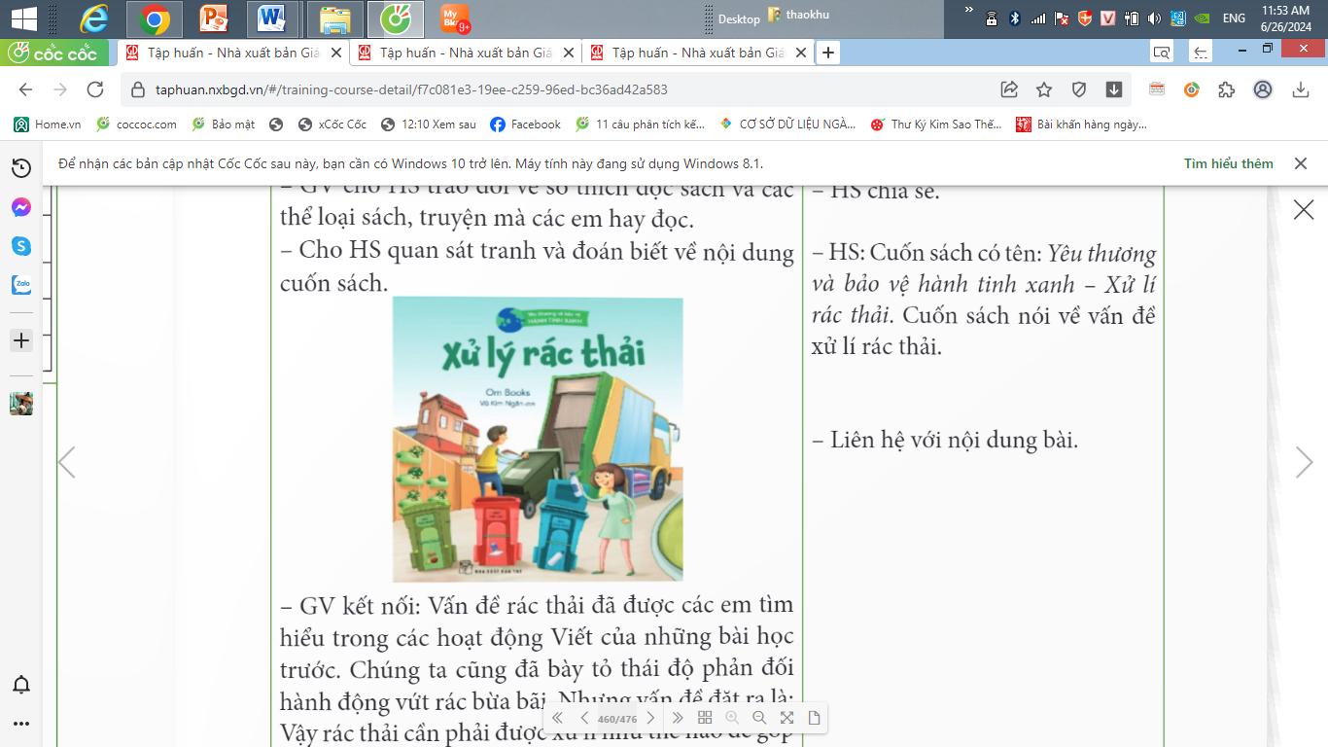  ? Nội dung cuốn sách là gì?  - GV nhận xét và dẫn dắt vào bài:  Vấn đề rác thải đã được các em tìm hiểu trong các hoạt động. Viết của những bài học trước. Chúng ta cũng đã bày tỏ thái độ phản ánh hành động vứt rác bừa bãi. Nhưng vấn đề đặt ra là: Vậy rác thải cần phải được xử lý như thế nào để góp phần bảo vệ môi trường? Có rất nhiều cuốn sách hay minh họa đẹp nói về vấn đề này. Trong tiết Đọc mở rộng hôm nay, chúng ta sẽ chia sẻ thông tin về các cuốn sách viết về việc xử lý rác thải mà chúng ta đã được chuẩn bị từ bài học trước. | - HS chia sẻ  - HS quan sát.  -Cuốn sách có tên là: Yêu thương và bảo vệ hành tinh xanh - Xử lý rác thải. Cuốn sách nói về vấn đề xử lý rác thải
2. Khám phá.
- Mục tiêu:
- Đọc mở rộng văn bản thông tin về vấn đề xử lí rác thải giúp các em mở rộng hơn về chủ điểm, rèn luyện thói quen đọc sách và biết thể hiện suy nghĩ, cảm xúc của mình về văn bản đã đọc.
+ Góp phần phát triển năng lực ngôn ngữ.
- Cách tiến hành:
Bài 1: Đọc văn bản thông tin về vấn đề xử lí rác thải và viết phiếu đọc sách theo mẫu.  - GV mời 1 HS đọc yêu cầu bài 1 và gợi ý.  - GV đọc đoạn văm giới thiệu thông tin các cuốn sách về xử lí rác thải.  ? Cuốn sách 1 nói về nội dung gì?  ? Cuốn sách 2 nói về nội dung gì?  ? Cuốn sách 3 nói về nội dung gì?  + Cuốn sách nói về những rác thải cần được xử lí, chôn lấp hay bỏ đi và có thể tái sử dụng có trong: Cuốn sách Yêu thương và bảo vệ hành tinh xanh – Xử lí rác thải  + Cuốn sách nói về điều trẻ em quan tâm, yêu thích, muốn khám phá: Kiểm soát rác thải, bảo vệ môi trường.  + Cuốn sách về cách suy nghĩ, cách hiểu, cách suy luận, tưởng tượng của trẻ em về sự hình thành của rác, cách chế biến rác: Khoa học kì thú khủng hoảng rác thải.  -GV nhận xét  - GV yêu cầu HS suy nghĩ nhớ lại những văn bản thông tin đã đọc hoặc đọc thông tin em đã chuẩn bị trước.  2. Viết phiếu đọc sách theo mẫu:  - GV yêu cầu HS làm việc cá nhân, viết vào phiếu đọc sách theo mẫu.  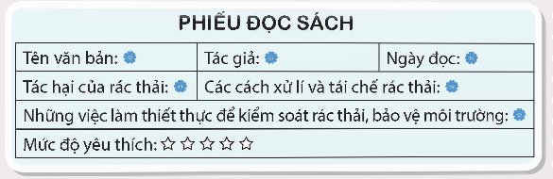 |  | - 1 HS đọc yêu cầu bài 1. Cả lớp lắng nghe bạn đọc.  1-2 HS đọc lại  -Yêu thương và bảo vệ hành tinh xanh – Xử lí rác thải  -Kiểm soát rác thải, bảo vệ môi trường.  -Khoa học kì thú khủng hoảng rác thải.  -HS nhận xét  - HS đọc văn bản đã chuẩn bị trước hoặc nhớ lại nội dung văn bản đã đọc từ trước.  - HS viết phiếu đọc sách theo mẫu về câu chuyện em đã đọc.
3. Luyện tập.
- Mục tiêu:
+ Rèn luyên kĩ năng ghi nhớ, kĩ năng kể chuyện của học sinh. Trình bày được quan điểm của bản thân về nội dung, ý nghĩa câu chuyện.
+ Góp phần phát triển năng lực ngôn ngữ.
- Cách tiến hành:
3. Trao đổi với bạn về câu chuyện đã đọc.  - GV mời 1 HS đọc yêu cầu bài tập 3.  - GV hướng dẫn HS làm việc nhóm, dựa vào phiếu đọc sách, từng HS nói về những điều mình thu nhận được từ văn bản đã đọc  - GV mời đại diện các nhóm trình bày.  - GV mời cả lớp nhận xét, bổ sung.  - GV nhận xét tuyên dương (sửa sai). |  |  | - 1 HS đọc yêu cầu bài tập 3. Cả lớp lắng nghe.  - Cả lớp làm việc nhóm, thảo luận  -Đại diện nhóm trình bày  +Bạn đọc bài viết này mất bao lâu?  +Qua bài viết ,bạn thấy tác hại của rác thải ảnh hưởng như thế nào đến môi trường sống của chúng ta?  + Bạn suy nghĩ gì về cách xử lý và tái chế rác thải hiện nay?  + Theo bạn, chúng ta nên có thêm những việc làm thiết thực nào để kiểm soát rác thải, bảo vệ môi trường  - Các nhóm nhận xét, bổ sung.
4. Vận dụng trải nghiệm.
- Mục tiêu:
+ Củng cố những kiến thức đã học trong tiết học để học sinh khắc sâu nội dung.
+ Vận dụng kiến thức đã học vào thực tiễn.
+ Tạo không khí vui vẻ, hào hứng, lưu luyến sau khi học sinh bài học.
- Cách tiến hành:
- GV giao việc cho HS về nhà:  + HS sưu tầm và đọc thêm các bài viết trên sách báo in, mạng internet,… những thông tin liên quan đến rác thải và xử lí rác thải, về bảo vệ môi trường.  + Vẽ bức tranh về thành phổ ước mơ của em và giới thiệu với người thân bức tranh đó.  - GV nhận xét tiết dạy.  - Dặn dò bài về nhà. | - HS lắng nghe nhiệm vụ về nhà.  - HS về nhà giới thiệu cho người thân về bức tranh.  - HS lắng nghe, rút kinh nghiệm.
__________________________________
Tiết 4: Hoạt động trải nghiệm
SHL: TẤM DANH THIẾP TƯƠNG LAI
I. YÊU CẦU CẦN ĐẠT:
1. Năng lực đặc thù:
- Học sinh thể hiện được ước mơ nghề nghiệp trong tương lai.
- Đánh giá kết quả hoạt động trong tuần, đề ra kế hoạch hoạt động tuần tới.
2. Năng lực chung.
- Năng lực tự chủ, tự học: Tự tin và trình bày được ước mơ nghề nghiệp và rèn luyện những đức tính, kĩ năng cần thiết cho nghề mình chọn.
- Năng lực giải quyết vấn đề và sáng tạo: Biết tạo ra sản phẩm độc đáo, ấn tượng.
- Năng lực giao tiếp và hợp tác: Biết chia sẻ với bạn ước mơ của mình.
3. Phẩm chất.
- Phẩm chất nhân ái: Tôn trọng, yêu quý tất cả các ngành nghề
- Phẩm chất chăm chỉ: Có tinh thần chăm chỉ rèn luyện để thực hiện ước mơ
- Phẩm chất trách nhiệm: Có ý thức với lớp, tôn trọng nền nếp, nội quy lớp học.
II. KHÔNG GIAN SƯ PHẠM
Trong lớp học, bàn ghế kê theo dãy hoặc theo nhóm.
III. PHƯƠNG TIỆN HOẠT ĐỘNG VÀ HỌC LIỆU
- GV và HS chuẩn bị các tấm bìa các-tông, bìa màu, bút màu,..
- các đồ dùng dạy học, thiết bị có liên quan,…

III. HOẠT ĐỘNG DẠY HỌC
Hoạt động của giáo viên | Hoạt động của học sinh
1. Khởi động:
- Mục tiêu:
+ Tạo không khí vui vẻ, khấn khởi trước giờ học.
+ Xây dựng kĩ năng quan sát , thực hành để nhận ra khả năng của bản thân - Cách tiến hành:
- GV cho học sinh xem bài hát “Bạn muốn làm nghề gì?”, Bài hát của BabyBus giúp các em tìm hiểu về các nghề khác nhau.  - GV đặt câu hỏi để trao đổi, dẫn dắt HS vào bài học.  + Trong bài hát trên có rất nhiều nhề được nhắc tới. Đó là những nghề gì?  - GV Nhận xét, tuyên dương.  - GV dẫn dắt vào bài mới: Khi chúng ta lớn khôn, chúng ta sẽ có một nghề nghiệp có ích cho bản thân và xã hội. Chúng ta hãy cùng nhau thiết kế một tấm danh thiếp giới thiệu về nghề nghiệp bản thân trong tương lai nhé. | - HS quan sát và lắng nghe bài hát.  - HS cùng trao đổi với GV về nội dung bài hát.  + Trong bài hát có rất nhiều nghề: Y tá, lính cứu hỏa...  - HS lắng nghe
2. Sinh hoạt cuối tuần:
- Mục tiêu: Đánh giá kết quả hoạt động trong tuần, đề ra kế hoạch hoạt động tuần tới.
- Cách tiến hành:
* Hoạt động 1: Đánh giá kết quả cuối tuần 34. (Làm việc theo tổ)  - GV mời lớp trưởng điều hành phần sinh hoạt cuối tuần: Đánh giá kết quả hoạt động cuối tuần.  - Lớp trưởng lên điều hành nội dung sinh hoạt: Mời các tổ thảo luận, tự đánh giá kết quả kết quả hoạt động trong tuần:  + Sinh hoạt nền nếp.  + Thi đua của đội cờ đỏ tổ chức.  + Kết quả hoạt động các phong trào.  + Một số nội dung phát sinh trong tuần...  - Lớp trưởng mời Tổ trưởng các tổ báo cáo.  - Lớp trưởng tổng hợp kết quả và mời giáo viên chủ nhiệm nhận xét chung.  - GV nhận xét chung, tuyên dương. (Có thể khen, thưởng,...tuỳ vào kết quả trong tuần)  * Hoạt động 2: Kế hoạch tuần tới. (Làm việc nhóm 4 hoặc theo tổ)  - GV yêu cầu lớp Trưởng (hoặc lớp phó học tập) triển khai kế hoạch hoạt động tuần tới. Yêu cầu các nhóm (tổ) thảo luận, nhận xét, bổ sung các nội dung trong kế hoạch.  + Thực hiện nền nếp trong tuần.  + Thi đua học tập tốt theo chấm điểm của đội cờ đỏ.  + Thực hiện các hoạt động các phong trào.  - Lớp trưởng báo cáo kết quả thảo luận kế hoạch và mời GV nhận xét, góp ý.  - GV nhận xét chung, thống nhất, và biểu quyết hành động. | - Lớp trưởng lên điều hành phần sinh hoạt cuối tuần: Đánh giá kết quả hoạt động cuối tuần.  - Mời các nhóm thảo luận, tự đánh giá kết quả kết quả hoạt động trong tuần.  - Các tổ trưởng lần lượt báo cáo kết quả hoạt động cuối tuần.  - Lắng nghe rút kinh nghiệm.  - 1 HS nêu lại nội dung.  - Lớp Trưởng (hoặc lớp phó học tập) triển khai kế hoạt động tuần tới.  - HS thảo luận nhóm 4 hoặc tổ: Xem xét các nội dung trong tuần tới, bổ sung nếu cần.  - Một số nhóm nhận xét, bổ sung.  - Cả lớp biểu quyết hành động bằng giơ tay.
3. Sinh hoạt chủ đề.
- Mục tiêu:
+ HS thiết kế được tấm danh thiếp giới thiệu về nghề nghiệp của bản thân trong tương lai.
- Cách tiến hành:
Hoạt động 3: Thiết kế tấm danh thiếp  - GV: Tấm danh thiếp sẽ gồm 2 phần: phần hình thức và nội dung. Phần hình thước các em phải chú ý đến chất liệu và kích thước của tấm danh thiếp.Phần nội dung các em phải chú ý đến những thông tin muốn giới thiệu về bản thân.  - GV yêu cầu HS thảo luận nhóm và trả lời câu hỏi:  + Lựa chọn chất liệu gì để làm danh thiếp?  + Kích thước của tấm danh thiếp?  + Theo em tấm danh thiếp sẽ có những thông tin gì?  - GV cho các bạn chia sẻ  - GV nhận xét, tuyên dương  - GV kết luận:  Các em đã nắm được hình thức và nội dung của một tấm danh thiếp, bây giừo các em hãy thiết kế cho bản thân một tấm danh thiếp nhé!  - Yêu cầu học sinh thực hành làm danh thiếp. | - HS thảo luận và trả lời  + Tấm danh thiếp có logo riêng của bản thân.  + Tấm danh thiếp có họ và tên, có tên công ty, có chức danh ( tên) nghề nghiệp, có số điện thoại, gmail liên lạc…  - HS chia sẻ trình bày ý tưởng  - HS nhận xét các nhóm bạn  - Lắng nghe, rút kinh nghiệm.  - HS thực hành làm
5. Vận dụng trải nghiệm.
- Mục tiêu:
+ Củng cố những kiến thức đã học trong tiết học để học sinh khắc sâu nội dung.
+ Vận dụng kiến thức đã học vào thực tiễn.
+ Tạo không khí vui vẻ, hào hứng, lưu luyến sau khi học sinh bài học.
- Cách tiến hành:
- GV nêu yêu cầu và hướng dẫn học sinh đóng vai nhóm đôi như lần đầu gặp mặt và trao đổi danh thiếp.  - Các nhóm chia sẻ, phản biện  - Nhận xét sau tiết dạy, dặn dò về nhà. | - HS đóng vai  - Nhận xét nhóm bạn

KÍ DUYỆT CỦA BGH  Trần Thị Kim Anh | Vĩnh An, ngày 7 tháng 5 năm 2025  Người thực hiện  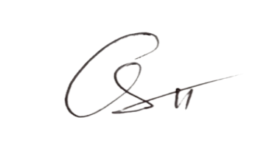  Trần Thị Ánh Tuyết

